БЮДЖЕТ ДЛЯ
ГРАЖДАН

Решение Собрания представителей Моздокского района
«Об утверждении бюджета муниципального образования – Моздокский район на 2021 год
и на плановый период 2022 и 2023 годов»

Уважаемые жители Моздокского района
Республики Северная Осетия-Алания!

Разрешите представить Вашему вниманию проект Бюджета для граждан Моздокского района Республики Северная Осетия-Алания.
Повышение прозрачности и открытости бюджета и бюджетного процесса является одним из приоритетных направлений проводимой бюджетной политики. Представленная информация предназначена для широкого круга пользователей и будет интересна и полезна различным категориям населения муниципального района.
Граждане – и как налогоплательщики, и как потребители общественных благ – должны быть уверены в том, что передаваемые ими в распоряжение государства средства используются прозрачно и эффективно, приносят конкретные результаты как для общества в целом, так и для каждой семьи, для каждого человека.
В рамках реализации принципа открытости бюджетных данных Управление финансов Администрации местного самоуправления Моздокского района Республики Северная Осетия-Алания представляет информационно-аналитический материал о бюджете муниципального образования – Моздокский район, размещенный на официальном интернет - портале admmozdok.ru.
Бюджет для граждан, представленный Вашему вниманию, был подготовлен на основе решения Собрания представителей Моздокского района «Об утверждении бюджета муниципального образования Моздокский район на 2021 год и на плановый период 2022 и 2023 годов». Мы постарались в доступной и понятной форме раскрыть основные термины и понятия в сфере общественных финансов, основные характеристики и показатели бюджета, сформированного преимущественно в программном формате.
Надеемся, наш Бюджет для граждан поможет вам подробнее разобраться в основном финансовом документе района.

С уважением, Елена Тюникова,
Зам. Главы Администрации –
начальник Управления финансов

Основные понятия, термины и определения

Бюджет в самом простом понимании представляет собой перечень источников поступлений (доходная часть бюджета), перечень направлений расходования поступающих средств (расходная часть бюджета), а также их ожидаемые годовые значения.
Если доходы бюджета превышают расходы, это значит, что бюджет сформирован с профицитом, если расходы превышают доходы, значит бюджет сформирован с дефицитом. Наличие дефицита бюджета не означает, что какие-либо из запланированных расходов не будут произведены, просто оплата некоторых расходов будет осуществлена не за счет доходов, а за счёт источников финансирования дефицита бюджета: банковские кредиты, бюджетные кредиты, остатки на счете бюджета (неиспользованные средства прошлого года) и иные источники.
Размер дефицита бюджета ограничен Бюджетным кодексом. Предельный размер дефицита бюджета субъекта Российской Федерации не может превышать 15% общего объема доходов без учёта безвозмездных поступлений, дефицит бюджета муниципального образования не должен превышать 10% утвержденного годового объема доходов бюджета муниципального образования без учета безвозмездных поступлений и поступлений налоговых доходов по дополнительным нормативам отчислений.
Безвозмездные поступления в бюджет - межбюджетные трансферты (средства), предоставляемые одним бюджетом другому. Межбюджетные трансферты формируют значительную часть бюджетов всех уровней. Межбюджетные трансферты подразделяются на дотации, субсидии, субвенции.
Дотации предоставляются на безвозмездной и безвозвратной основе без установления направлений и (или) условий их использования.
Субсидии предоставляются на поддержку реализации полномочий, исполнение которых закреплено за получателем субсидий. Субсидии предоставляются на условиях софинансирования - это означает, что получатель субсидии должен за счет собственных средств предусмотреть определенную долю финансирования на те же цели.
Субвенции предоставляются на осуществление переданных полномочий, то есть полномочий, которые не закреплены за получателем субвенции.
Остальная доля доходов бюджета муниципального образования Моздокский район Республики Северная Осетия-Алания составляют налоговые и неналоговые доходы.
Основные налоговые доходы следующие:
налоги на прибыль и налоги на доходы (налог на доходы физических лиц);
доходы, являющиеся источниками формирования дорожного фонда Моздокского района (акцизы на нефтепродукты, производимые на территории Российской Федерации);
налоги на совокупный доход (налог, взимаемый в связи с применением упрощенной системы налогообложения, единый налог на вмененный доход, единый сельскохозяйственный налог, единый налог, взимаемый в связи с применением патентной системы налогообложения);
налоги на имущество (налог на имущество организаций);
государственная пошлина (государственная пошлина по делам, рассматриваемым в судах общей юрисдикции, мировыми судьями).
К неналоговым доходам относятся:
доходы от использования имущества, находящегося в государственной и муниципальной собственности (доходы от сдачи в аренду государственного и муниципального имущества, доходы от перечисления части прибыли государственных и муниципальных унитарных предприятий и пр.);
платежи при пользовании природными ресурсами (плата за негативное воздействие на окружающую среду, плата за использование лесов, недр и пр.);
доходы от продажи материальных и нематериальных активов (доходы от приватизации государственного и муниципального имущества); административные платежи и сборы; штрафы, санкции, возмещение ущерба;
доходы от оказания платных услуг (работ) и компенсации затрат государства.
Все источники формирования налоговых и неналоговых доходов в соответствии с Бюджетным кодексом Российской Федерации закреплены за соответствующими бюджетами бюджетной системы Российской Федерации.
В состав бюджетной системы входят:
- федеральный бюджет и бюджеты государственных внебюджетных фондов Российской Федерации;
- бюджеты субъектов Российской Федерации и бюджеты территориальных государственных внебюджетных фондов; местные бюджеты, в том числе:
- бюджеты муниципальных районов;
- бюджеты городских округов;
- бюджеты городских и сельских поселений.

Основные направления налоговой политики
муниципального образования Моздокский район
Республики Северная Осетия-Алания
на 2021 год и плановый период 2022 и 2023 годов

1.Общие положения
Настоящие Основные направления налоговой политики муниципального образования Моздокский район Республики Северная Осетия-Алания (далее - налоговая политика) на 2021 год и плановый период 2022 и 2023 годов подготовлены в соответствии со статьями 172,184.2 Бюджетного кодекса Российской Федерации и пункта 5 Положения о бюджетном процессе в муниципальном образовании – Моздокский район Республики Северная Осетия – Алания, утвержденного решением Собрания представителей Моздокского района от 18.03.2015г. №243, в целях составления проекта бюджета муниципального образования – Моздокский район Республики Северная Осетия-Алания на 2021 год и плановый период 2022 и 2023 годов. Налоговые доходы районного бюджета, формируются в рамках Бюджетного и Налогового кодексов Российской Федерации, Закона Республики Северная Осетия-Алания от 29.12.2009г. №58-РЗ «О межбюджетных отношениях в Республики Северная Осетия-Алания», Законом Республики Северная Осетия-Алания «Об утверждении республиканского бюджета Республики Северная Осетия-Алания на очередной финансовый год и плановый период».
Целью Основных направлений налоговой политики является определение условий, используемых при составлении проекта районного бюджета на 2021 год и на плановый период 2022 и 2023 годов, подходов к его формированию, основных характеристик и прогнозируемых параметров районного и местных бюджетов республики на 2021-2023 годы.
Основные направления налоговой политики сохраняют преемственность в отношении определенных ранее приоритетов и скорректированы с учетом текущей экономической ситуации и необходимостью реализации первоочередных задач.

2. Основные итоги реализации налоговой политики в 2019 и 2020 году.

Налоговая политика ориентирована на эффективное, ответственное и прозрачное управление муниципальными финансами, что является базовым условием для устойчивого развития экономики и социальной стабильности района.
Основной задачей при реализации налоговой политики района в 2019 - 2020 гг являлась необходимость достижения бюджетной устойчивости посредством создания условий для развития налоговой базы, максимального вовлечения в налоговый оборот ранее не учтенных объектов налогообложения, повышения уровня собираемости налогов и других платежей.
В 2019 году сохранена положительная динамика роста налоговых и неналоговых доходов консолидированного бюджета Моздокский район. Относительно уровня 2018 года налоговые и неналоговые доходы бюджета муниципального образования выросли на 33 996,5 тыс. рублей, или на 8 процентов. Удалось обеспечить выполнение в полном объеме прогнозируемых на год доходов – на 100,4 процента. В 2020 году обеспечен рост налоговых и неналоговых доходов консолидированного бюджета относительно уровня 2019 года на 49 174,7 тыс. рублей, или на 10,8 процентов.
Основными доходными источниками бюджета района, по-прежнему, остаются налог на доходы физических лиц и арендная плата за земельные участки, до разграничения собственности. Доля указанных налогов в общем объеме налоговых и неналоговых доходов консолидированного бюджета Моздокского района составила: в 2019 году – 75,5 процентов, в 2020 году – 77,8 процентов.
Уменьшение дополнительного норматива отчислений от налога на доходы физических лиц, заменяющего дотацию на выравнивание уровня бюджетной обеспеченности муниципальных районов (на 2019 год и на плановый период 2020 и 2021 годов бюджету муниципального образования - Моздокский район установлен дополнительный норматив отчислений от налога на доходы физических лиц в размере 20%, тогда как другим районам республики данный норматив установлен в размере 33%). В суммарном выражении это недополучение за 2020г. составляет 139263 тыс. руб. Увеличении суммы дотации на 139263 тыс. руб. или дополнительного норматива 13% на 2021 финансовый год, позволит передать часть дополнительного норматива отчислений (от 5 до 10%) в бюджеты городского и сельских поселений для снятия социальной напряженности населения, решения социально-значимых вопросов и сокращения кредиторской задолженности.
Работа по наращиванию налогового потенциала Моздокского района, увеличению доходов консолидированного бюджета района в 2019-2020 годах проводится в рамках мероприятий «Программы оздоровления муниципальных финансов на 2016-2019 годы» (в редакции Постановления Главы АМС Моздокского района РСО-Алания от 12.11.2019г №65-Д). Реализация данных мероприятий осуществляется во взаимодействии органов местного самоуправления Моздокского района с территориальными органами федеральных и республиканских органов исполнительной власти.
В целях мобилизации доходов в консолидированный бюджет Моздокского района два раза в месяц при Главе Администрации местного самоуправления Моздокского района совместно с главами поселений Моздокского района, а также с представителями ИФНС по Моздокскому району, службы судебных приставов, отдела МВД по Моздокскому району и других контролирующих и надзорных органов проводятся совещания по увеличению собираемости доходов и сокращению недоимки. Проводится работа по расширению налогооблагаемой базы по распоряжению Главы Администрации от 31.05.2021 г. №470 «Об утверждении Плана мероприятий («дорожной карты») «Увеличение имущественной налогооблагаемой базы Моздокского района РСО-Алания на 2021-2022 гг». В ходе работы комиссии происходит взаимодействие между Администрацией местного самоуправления Моздокского района, федеральными структурами и главами поселений. Ставятся задачи по актуализации налоговой базы и пополнению консолидированного бюджета Моздокского района, решаются вопросы собираемости имущественных налогов, а также других налогов, влияющих на наполнение бюджетов всех уровней района. Ведется работа по сокращению имеющейся задолженности по имущественным налогам, включая персональную работу с неплательщиками налогов. Проводятся мероприятия по выявлению неформальной занятости.
Всеми администраторами доходов прилагаются все установленные законодательством меры по взысканию задолженности. ИФНС по Моздокскому району совместно с Главами поселений ведется работа по снижению недоимки по имущественным налогам.
Анализируются налоговые ставки по имущественным налогам возможные к увеличению. Муниципальными образованиями Моздокского района с заниженными налоговыми ставками, внесены изменения в решения Собрания представителей поселений и налоговые ставки были доведены до максимально возможных размеров. Проведена работа по переходу на исчисление налога на имущество исходя от кадастровой стоимости, утверждены и опубликованы решения Собрания представителей.
Неэффективные налоговые льготы на территории Моздокского района отсутствуют. Льготы предоставлены только органам местного самоуправления и созданным ими учреждениям.
Ведется работа по вовлечению в налоговый оборот неучтенных объектов недвижимости и земельных участков, проводится инвентаризация земельных участков сельхозназначения на предмет выявления неучтенных и не стоящих на кадастровом учете земельных участков.
В ходе проведенной работы было выявлено, что 118 участков крестьянских (фермерских) хозяйств, предоставленных в 1992-1994 годах на праве пожизненного (наследуемого) владения, закрепленных госактами на право владения землей, не внесены в Единый государственный реестр недвижимости с границами, в связи с чем, не попали в налоговую базу. На данный момент ведется работа по регистрации ранее полученного права и внесению участков в налоговую базу.
По остальным выявленным свободным участкам земель сельскохозяйственного назначения совместно с Главами поселений проведена работа по оповещению населения о возможности получения участков до 1 гектара, что дало результат и поступили заявления от граждан на данные участки, также формируются торги на право аренды участков свыше 1 гектара.
Муниципальное имущество полностью проинвентаризированно и сдано в аренду. Главами поселений ведется работа по выявлению бесхозяйного имущества и постановки его на учет. Проводится работа с населением о необходимости постановки на учет собственного имущества.

3. Основные направления налоговой политики на 2021 год и плановый период 2022 и 2023 годов

Основными направлениями налоговой политики Моздокского района на 2021 год и плановый период 2022 и 2023 годов, по–прежнему, являются достижение долгосрочной устойчивости консолидированного бюджета района, формирование условий для ускорения темпов экономического роста и роста доходного потенциала района, ее инвестиционной привлекательности, а также поддержка предпринимательской деятельности.
Главными стратегическими ориентирами налоговой политики района на 2021 год и плановый период 2022 и 2023 годов, создания условий для развития налоговой базы, максимального вовлечения в налоговый оборот ранее не учтенных объектов налогообложения, улучшения качества администрирования и повышение уровня собираемости налогов и других платежей.
Основными направлениями налоговой политики Моздокского района на 2021 - 2023 годы определены:
достижение долгосрочной устойчивости консолидированного бюджета района;
формирование условий расширения налогового потенциала района, его инвестиционной привлекательности;
улучшения качества администрирования и повышение уровня собираемости налогов и других платежей,
повышение уровня ответственности главных администраторов доходов за достоверное прогнозирование доходов бюджета, обеспечение выполнения в полном объеме утвержденных годовых назначений по администрируемым видам доходов;
осуществление мер, способствующих снижению в районе «теневой» занятости;
дальнейшая оптимизация налоговых ставок и льгот по местным налогам;
повышение эффективности управления муниципальной собственностью и увеличение доходов от ее использования.

Важнейшим фактором проводимой налоговой политики является достижение долгосрочной устойчивости бюджета муниципального образования Моздокский район за счет увеличения собственных налоговых и неналоговых доходов, расширения налогооблагаемой базы в результате:
формирования благоприятной предпринимательской среды и повышение инвестиционной привлекательности района, создания условий для организации новых предприятий и производств, увеличения числа рабочих мест;
максимального вовлечения всех зарегистрированных на территории района хозяйствующих субъектов и индивидуальных предпринимателей в налоговый оборот, для достоверного учета их реального налогового потенциала;
вовлечения в налоговый оборот дополнительных объектов недвижимости, в отношении которых налог на имущество организаций исчисляется исходя из кадастровой стоимости;
координации работы органов местного самоуправления Моздокского района и органов местного самоуправления с налоговыми органами, а также другими главными администраторами доходов местных бюджетов;
осуществления контроля за постановкой на налоговый учет на территории района организаций и предпринимателей, заключивших муниципальный контракт на поставку товаров, выполнение работ, оказание услуг для муниципальных нужд на территории Моздокского района.
В настоящее время остаются актуальными вопросы совершенствования механизмов налогового администрирования, повышения уровня ответственности главных администраторов доходов местных бюджетов за выполнение утвержденных плановых показателей по поступлению доходов бюджета. В этой связи необходимо обеспечить:
совершенствование главными администраторами доходов утвержденных методик прогнозирования администрируемых доходов, обеспечение максимальной достоверности прогнозирования доходов бюджета и обеспечение стабильного их поступления в бюджетную систему Моздокского района;
повышение уровня собираемости администрируемых доходов бюджета, особое внимание уделить собираемости имущественных налогов, уплачиваемых физическими лицами;
сокращение имеющейся задолженности по налогам и сборам, а также неналоговым доходам бюджета, недопущение ее роста;
привлечение дополнительных доходов в бюджет за счет проведения контрольных мероприятий.
Для достижения устойчивой положительной динамики поступления по всем видам налоговых и неналоговых доходов консолидированного бюджета Моздокского района будет продолжена реализация мероприятий Программы оздоровления муниципальных финансов на 2016 - 2024 годы.
В 2021-2023 годах будет продолжены мероприятия, способствующие снижениюв районе «теневой» занятости.
Основной этап оптимизации ставок и льгот по местным налогам прошел в 2016-2018 годах. В перспективе необходимо продолжить работу по оптимизации ставок и льгот по местным налогам - земельному налогу и налогу на имущество физических лиц.
В 2021 - 2023 годах ставится задача повышения эффективности налоговых расходов бюджета района. Для этого необходимо установить правила формирования перечня налоговых расходов Моздокского района и проведения оценки их эффективности с учетом установленных постановлением Правительства Российской Федерации от 22 июня 2019 года №796 общих требований к оценке налоговых расходов субъектов Российской Федерации и муниципальных образований.
В предстоящие три года необходимо продолжить работу по повышению эффективности управления муниципальной собственностью и увеличение доходов от ее использования путем:
проведения инвентаризации земельных участков, а также объектов завершенного и незавершенного строительства, принятия мер к государственной регистрации прав собственности на них и постановке на учет в Реестре муниципального имущества Моздокского района Республики Северная Осетия-Алания, в случаях и порядке, установленных законом;
проведения мероприятий по сокращению имеющейся у арендаторов земельных участков задолженности по арендной плате;
осуществления дальнейшей оптимизации структуры находящегося в муниципальной собственности имущества, выявления неиспользуемых и (или) неэффективно используемых основных фондов, принятия мер по их продаже или предоставлению в аренду;
повышения эффективности деятельности муниципальных унитарных предприятий, проведения систематического анализа их финансово-хозяйственной деятельности, разработки предложений по повышению эффективности их работы и недопущению убыточности, целесообразности дальнейшего функционирования в организационно-правовой форме муниципального унитарного предприятия.
При определении общих параметров объема доходной части консолидированного бюджета Моздокского района на 2021 - 2023 годы будут учтены изменения налогового и бюджетного законодательства Российской Федерации и Республики Северная Осетия-Алания.
Реализация основных направлений налоговой политики будет способствовать росту налогового потенциала Моздокского района и мобилизации дополнительных доходов в бюджет района.

Основные направления долговой политики муниципального образования Моздокский район Республики Северная Осетия-Алания
на 2021 год и плановый период 2022 и 2023 годов

1. Общие положения

Основные направления долговой политики муниципального образования Моздокский район Республики Северная Осетия-Алания на 2021 год и плановый период 2022-2023 годы (далее - долговая политика) разработаны в соответствии с распоряжением Правительства Республики Северная Осетия-Алания от 11 апреля 2017 г. №121-р «Об утверждении основных направлений долговой политики Республики Северная Осетия-Алания на 2017-2019 годы», решением Собрания представителей Моздокского района от 18 марта 2015 г. №243 «Об утверждении Положения о бюджетном процессе в муниципальном образовании Моздокский район Республики Северная Осетия-Алания».
Под долговой политикой понимается деятельность органов местного самоуправления муниципального образования Моздокский район Республики Северная Осетия-Алания, направленная на поддержание объема муниципального долга муниципального образования Моздокский район Республики Северная Осетия-Алания (далее - муниципальный долг) на оптимальном уровне, минимизацию стоимости обслуживания муниципального долга и равномерное распределение платежей, связанных с его погашением и обслуживанием.
2. Текущее состояние муниципального долга
Анализ исполнения бюджета муниципального образования Моздокский район Республики Северная Осетия-Алания (далее - районный бюджет) за 2020 год показал, что опережение роста объема доходов районного бюджета по сравнению с ростом собственных расходов районного бюджета обусловило профицитом районного бюджета.
По итогам 2020 года муниципальный долг составил 10 963,0 тыс. руб., или 2,2 процента от объема доходов бюджета муниципального образования Моздокский район без учета объема безвозмездных поступлений.
Администрацией местного самоуправления Моздокского района строго соблюдаются условия соглашения, заключенного между Министерством финансов Республики Северная Осетия – Алания и Администрацией местного самоуправления Моздокского района Республики Северная Осетия – Алания о предоставлении местному бюджету муниципального образования Моздокский район Республики Северная Осетия-Алания бюджетного кредита для частичного покрытия дефицита бюджета Республики Северная Осетия-Алания.
Ниже приведены данные о динамике показателей муниципального долга и расходов на его обслуживание.

Таблица 1. Муниципальный долг и расходы на его обслуживание
(тыс. руб.)
Наименование | 2019, факт | 2020, факт | Отклонение +/-
Муниципальный долг  (на конец года) | 7200,0 | 10 963,0 | + 3 763
Расходы на обслуживание муниципального долга (за год) | 72,0 | 131,5 | + 59,5

III. Основные факторы, определяющие характер
и направления долговой политики муниципального образования Моздокский район Республики Северная Осетия-Алания на 2021 год и плановый период 2022-2023 годы

Основными факторами, являются:
- влияние рисков ухудшения экономической ситуации в Республике Северная Осетия-Алания и сохранения неустойчивости восстановления экономики в среднесрочной перспективе на возможность рыночных заимствований в объемах, необходимых для решения поставленных социально-экономических задач, и на приемлемых условиях;
- изменчивость финансовой конъюнктуры, обусловленная, в том числе неблагоприятными внешнеполитическими факторами и неопределенностью темпов восстановления экономики;
- сохранение потребности в финансировании инвестиционных проектов, направленных на развитие инфраструктуры муниципального образования Моздокский район Республики Северная Осетия-Алания;
- установленные условия бюджетного законодательства по предельному объёму муниципального долга.

4. Основные риски, связанные с управлением
муниципальным долгом, цели и задачи долговой политики

Основными рисками, связанными с управлением муниципальным долгом, являются:
риски принятия районного бюджета с превышением расходов над доходами;
риски недостижения запланированных налоговых и неналоговых доходов районного бюджета;
риски роста процентных ставок на рынке заимствований;
риски снижения ликвидности рынка заимствований;
риски, вызванные инфляционным давлением на текущие расходы;
риски, обусловленные сокращением финансовой помощи из республиканского бюджета;
риски наступления гарантийного случая - риск неисполнения обязательств заемщиками по гарантиям, предоставленным из районного бюджета;
риски рефинансирования - риск потерь вследствие чрезвычайно невыгодных условий привлечения заимствований на вынужденное рефинансирование уже имеющихся обязательств, а также невозможность рефинансирования.

Целями долговой политики являются:
непревышение уровня муниципального долга, установленного бюджетным законодательством;
абсолютное исключение условий для невыполнения долговых обязательств муниципального образования Моздокский район Республики Северная Осетия-Алания;
снижение расходов на обслуживание муниципального долга;
соблюдение показателей и индикаторов, установленных Программой оздоровления финансов муниципального образования Моздокский район Республики Северная Осетия-Алания Республики Северная Осетия-Алания.

Задачами долговой политики являются:
удержание размера муниципального долга на текущем уровне либо снижение темпов прироста муниципального долга;
планирование объемов заимствований с учетом нестабильности поступления доходов и необходимости обеспечивать кассовые разрывы при исполнении бюджета путем привлечения бюджетных кредитов на пополнение остатков средств на счете районного бюджета в соответствии со статьей 93.6 Бюджетного кодекса Российской Федерации;
своевременное погашение долговых обязательств муниципального образования Моздокский район Республики Северная Осетия-Алания, имеющих сроки погашения в 2021 году и плановом периоде 2022 и 2023 годов;
эффективное использование муниципальных заимствований муниципального образования Моздокский район Республики Северная Осетия-Алания, контроль за параметрами муниципального долга и расходами на его обслуживание;
определение экономической безопасности уровня муниципального долга.

5. Мероприятия, проводимые в рамках реализации
основных направлений долговой политики

Достижение целей и решение задач долговой политики осуществляются путем выполнения комплекса мероприятий, сгруппированных по следующим основным направлениям долговой политики:
1) поддержание объема муниципального долга на оптимальном уровне, в рамках которого предполагается:
установление и исполнение расходных обязательств районного бюджета в пределах полномочий, отнесенных Конституцией Российской Федерации и федеральными законами к полномочиям органов местного самоуправления и с учетом требований статьи 136 Бюджетного кодекса Российской Федерации;
проведение мероприятий, направленных на рост доходной и оптимизацию расходной частей районного бюджета и приводящих к ликвидации дефицита районного бюджета и снижению муниципального долга, таких как:
максимальное ограничение принятия новых расходных обязательств;
реализация неэффективных и непрофильных активов;
концентрация ресурсов на приоритетных социально значимых направлениях с целью достижения наибольшего эффекта;
повышение адресности при предоставлении мер социальной поддержки, введение «принципа нуждаемости»;
последовательная реализация мер по оптимизации бюджетной сети;
осуществление мониторинга использования бюджетных ассигнований получателями средств районного бюджета в целях своевременного принятия решения о сокращении невостребованных бюджетных ассигнований и объема заимствований при исполнении районного бюджета;
направление остатков средств на едином счете районного бюджета (без учета безвозмездных поступлений, имеющих целевое значение и подлежащих возврату в доход республиканского бюджета), образовавшихся на начало текущего финансового года, и дополнительных доходов, поступивших сверх утвержденных годовых назначений, при исполнении районного бюджета на сокращение дефицита районного бюджета в целях снижения объема муниципального долга;
2) минимизация стоимости обслуживания муниципального долга, в рамках которой предполагается:
управление ликвидностью единого счета бюджета муниципального образования Моздокский район;
проведение анализа процентных ставок на рынке кредитов в целях минимизации расходов бюджета муниципального образования Моздокский район, предусмотренных на обслуживание муниципального долга;
осуществление заимствований в кредитных организациях, преимущественно в виде возобновляемых кредитных линий с одновременным использованием краткосрочных кредитов, предоставляемых из республиканского бюджета на пополнение остатка средств на едином счете бюджета муниципального образования Моздокский район, в целях сокращения расходов на обслуживание муниципального долга;
обеспечение информационной открытости и поддержание кредитного рейтинга района на должном уровне;
3) равномерное распределение платежей, связанных с погашением и обслуживанием муниципального долга, в рамках которого предполагается:
проведение анализа сроков погашения действующих долговых обязательств муниципального образования Моздокский район Республики Северная Осетия-Алания и выявление пиков платежей в целях обеспечения равномерного распределения платежей, связанных с погашением и обслуживанием муниципального долга;
оптимизация структуры муниципального долга за счет увеличения доли среднесрочных и долгосрочных заимствований в общем объеме долговых обязательств муниципального образования Моздокский район Республики Северная Осетия-Алания в целях равномерного распределения долговой нагрузки на бюджет муниципального образования Моздокский район в соответствующем финансовом году и плановом периоде;
планирование графиков погашения долговых обязательств муниципального образования Моздокский район Республики Северная Осетия-Алания.
Реализация основных направлений долговой политики будет способствовать снижению долговой нагрузки на бюджет муниципального образования Моздокский район Республики Северная Осетия-Алания, росту долговой устойчивости бюджета муниципального образования Моздокский район Республики Северная Осетия-Алания и повышению инвестиционной привлекательности муниципального образования Моздокский район Республики Северная Осетия-Алания.

Основные направления бюджетной политики
муниципального образования Моздокский район
Республики Северная Осетия-Алания
на 2021 год и плановый период 2022 и 2023 годов

1.Общие положения
Основные направления бюджетной политики муниципального образования Моздокский район Республики Северная Осетия-Алания на 2021 год и плановый период 2022 и 2023 годов подготовлены в соответствии со статьями 172,184.2 Бюджетного кодекса Российской Федерации и пунктом 5 Положения о бюджетном процессе в муниципальном образовании Моздокский район Республики Северная Осетия – Алания, утвержденного решением Собрания представителей Моздокского района от 18.03.2015г. №243, в целях определения условий, используемых при составлении проекта бюджета муниципального образования Моздокский район Республики Северная Осетия-Алания на 2021 год и плановый период 2022 и 2023 годов, формирования общего порядка разработки основных характеристик и прогнозируемых параметров республиканского бюджета, а также обеспечения открытости и прозрачности бюджетного планирования.
При подготовке основных направлений бюджетной политики муниципального образования Моздокский район Республики Северная Осетия-Алания на 2021 – 2023 годы были учтены основные положения Послания Президента Российской Федерации Федеральному Собранию Российской Федерации от 15.01.2020 г., бюджетной и налоговой политики Российской Федерации и Республики Северная Осетия Алания на 2021 год и плановый период 2022 и 2023 годов, составления проекта бюджета муниципального образования Моздокский район Республики Северная Осетия-Алания на 2021 год и плановый период 2022 и 2023 годов, а также документов стратегического планирования социально-экономического развития муниципального образования Моздокский район (бюджетного прогноза муниципального образования Моздокский район на долгосрочный период, прогноза социально-экономического развития, муниципальных программ).
Бюджетная политика муниципального образования Моздокский район Республики Северная Осетия-Алания в 2021-2023 годах обеспечивает преемственность ранее поставленных целей и задач в предыдущие годы бюджетной политики на 2020 – 2022 годы и направлена на дальнейшее обеспечение сбалансированности и устойчивости бюджета муниципального образования Моздокский район Республики Северная Осетия-Алания в целях реализации приоритетных задач социально- экономического развития района, повышения качества управления муниципальными финансами, выполнения обязательств, устанавливаемых соглашением, которым предусматриваются меры по социально-экономическому развитию и оздоровлению муниципальных финансов, заключаемым ежегодно между Министерством финансов Республики Северная Осетия-Алания и Главой муниципального образования Моздокский район.
В 2021-2023 годах в целях повышения уровня бюджетной устойчивости бюджетная политика ориентирована на реалистичный вариант прогноза социально-экономического развития района и исполнения принятых расходных обязательств наиболее эффективных способом, четкой увязки бюджетных расходов и повышения их влияния с использованием программно-целевых методов управления бюджетной системой района.
Целью бюджетной политики на 2021-2023 годы является определение условий и подходов, используемых при составлении проекта бюджета муниципального образования Моздокский район Республики Северная Осетия-Алания на 2021 год и плановый период 2022 и 2023 годов, с учетом текущей экономической ситуации и необходимостью принятия дополнительных мер по адаптации экономической, социальной, финансовой системы республики к изменяющимся условиям в период восстановления после глобальной пандемии коронавирусной инфекции.

2.Основные итоги реализации бюджетной политики в 2019 и 2020 годах.
Бюджетная политика, проводимая в течение 2019 - 2020 годов, как и в предыдущие периоды, была направлена на реализацию первоочередных мер по обеспечению устойчивости и сбалансированности бюджетной системы, повышение качества бюджетного планирования и исполнения бюджета.
Приоритеты бюджетной политики формировались исходя из необходимости создания условий для сохранения социально-экономической стабильности как важнейшего условия экономического роста, улучшения инвестиционной привлекательности района, создания рабочих мест, роста реальной заработной платы в экономике и повышения качества жизни населения республики.
По итогам 2019 года была продолжена положительная динамика роста доходов консолидированного бюджета Моздокского района. Объем доходов составил 1 554 334,8 тыс. рублей, с ростом относительно уровня 2018 года на 196 011,9 тыс. рублей, или 14,4%.
Поступление налоговых и неналоговых доходов в консолидированный бюджет за 2019 год составило 655 197,7 тыс. рублей, что на 52 266,6 млн. рублей или на 9,2% больше, чем в предыдущем году.
Расходы консолидированного бюджета Моздокского района за 2019 год составили 1 363 861,5 тыс. рублей с ростом относительно предыдущего года на 171 506,8 тыс. рублей.
Расходная часть консолидированного бюджета района за 2020 год исполнена на 98,8% при плане – 1 493 936,5 тыс. руб., фактически – 1 476 343,9 тыс. руб.
На образование направлено 1 093 342,3 тыс. руб. или 99,8 % от запланированного в объеме – 1 095 841,5 тыс. руб., что составило 74,1 % в общем объеме расходов.
На жилищно-коммунальное хозяйство направлено 35 101,6 тыс.руб. или 98,8% от запланированного в объеме – 35 541,0 тыс.руб., что составило 2,4% в общем объеме расходов.
На общегосударственные вопросы было направлено 71 052,7 тыс. руб. или 91,7% от запланированного в объеме – 77 527,7 тыс.руб., что составило 5,2% в общем объеме расходов.
На решение вопросов в сфере культуры направлено 50 215,0 тыс. руб. или 99,3% от запланированного в объеме – 50 568,7 тыс.руб., что составило 3,4 % в общем объеме расходов.
На решение вопросов социальной политики направлено 24 223,8 тыс. руб. или 98,7% от запланированного в объеме – 24 553,7 тыс.руб., что составило 1,6 % в общем объеме расходов.
На развитие физической культуры и спорта направлено 10 804,1 тыс. руб. или 92,9% от запланированного в объеме – 11 630,2 тыс.руб., что составило 0,7 % в общем объеме расходов.
Остальные расходы составляют убывающие проценты.

Бюджетная политика в сфере расходов традиционно была направлена на реализацию социально значимых и первоочередных направлений. По итогам прошедшего года средний процент исполнения расходной части консолидированного бюджета составил 97,6%. В приоритетном порядке обеспечено финансирование таких социально-значимых направлений как развитие образования (74,1%), культуры (3,4%), социальной политики (1,6%). В 2019 году расходы на указанные отрасли составили 985 592,1 тыс. рублей, или 72,2 процента всех расходов консолидированного бюджета. В 2019- 2020 годах обеспечены безусловное исполнение Указов Президента РФ, выплата заработной платы работникам муниципальных учреждений исходя из минимального размера оплаты труда, установленного Федеральным законом «О минимальном размере оплаты труда», проведены мероприятия, направленные на оптимизацию расходов на содержание бюджетной сети и расходов на муниципальное управление, реализовывались мероприятия в сфере социальной политики, прежде всего, выплаты доплат к муниципальной пенсии, выплаты молодым семьям на приобретение жилья, оказание материальной помощи населению, организация и обеспечение отдыха и оздоровления детей. На исполнение обязательств по предоставлению социальной помощи населению района в прошлом году направлено 1 909,4 тыс. рублей.
В 2019 году с привлечением средств федерального бюджета обеспечена реализация мероприятий по формированию комфортной городской среды.
В истекшем году районный бюджет в полном объеме выполнил свои обязательства по финансовой поддержке муниципальных образований района на общую сумму 33 397,0 тыс. рублей с исполнением 99,4%. Финансовая помощь из районного бюджета перечислялась в виде дотаций на выполнение муниципальными образованиями своих расходов. Так же из районного бюджета перечислялась субвенция на реализацию переданных полномочий.
При выполнении расходных обязательств в приоритетном порядке на протяжении 2019-2020 годов одновременно обеспечивалась реализация мероприятий по предотвращению роста просроченной кредиторской задолженности.
На протяжении предыдущего года, как и в предшествующие периоды реализовывались меры по снижению долговой нагрузки и выполнению принятых долговых обязательств. Проводилась работа по соблюдению жестких ограничений по объему дефицита бюджета и муниципального долга, других условий соглашений, заключенных с Министерством финансов Республики Северная Осетия-Алания.
Объем муниципального долга на 1 января 2020 года остался прежним и составил 15283,0 тыс. рублей или 3,3% от фактически поступивших за 2019 год налоговых и неналоговых доходов.
С целью обеспечения сбалансированности бюджета в 2019- 2020 годах продолжалось выполнение Программы оздоровления финансов, включая мероприятия, направленные на рост доходов, оптимизацию расходов, а также сокращение и оптимизацию структуры муниципального долга.
В рамках реализации дополнительных мер, направленных на стимулирование социально-экономического развития и оздоровление муниципальных финансов, на протяжении отчетного периода было обеспечено выполнение условий соглашений, подписанных с Министерством финансов Республики Северная Осетия-Алания. За прошедший финансовый год исполнены обязательства района в соответствии с вышеуказанным соглашением, в том числе:
- обеспечено исполнение принятых районом обязательств по достижению целевых показателей повышения оплаты труда работников бюджетной сферы в соответствии с Указами Президента Российской Федерации;
- реализованы меры по снижению долговой нагрузки и выполнению принятых долговых обязательств;
- обеспечено достижение показателей экономического развития.
В дальнейшем с учетом принятых обязательств необходимо обеспечить повышение результативности работы по наращиванию собственного экономического потенциала и по управлению муниципальными финансами с целью достижения устойчивости районного и местных бюджетов, формирующей условия для сохранения социально-экономической стабильности как важнейшего фактора экономического роста, улучшения инвестиционной привлекательности района, создания рабочих мест, роста реальной заработной платы в экономике и повышения качества жизни и благосостояния населения района.

- Основные направления бюджетной политики на 2021 - 2023 годы

Бюджетная политика в среднесрочном периоде будет осуществляться в
новых экономических условиях вследствие влияния последствий распространения новой коронавирусной инфекции.
Введение в текущем году вынужденных ограничительных мер, связанных с распространением новой коронавирусной инфекции, обусловило снижение экономической активности бизнеса и уменьшение налоговых и неналоговых поступлений в бюджеты всех уровней, рост расходов, связанных с мерами по предотвращению распространения новой коронавирусной инфекции. Изменение экономических условий требует соответствующей корректировки бюджетной политики с учетом рисков, складывающихся на фоне ситуации вызванной распространением новой коронавирусной инфекции и необходимостью принятия мер по устранению ее последствий, а также необходимости ориентации бюджетных расходов на достижение наиболее значимых национальных целей развития.
В таких достаточно сложных экономических условиях основными ориентирами и приоритетами бюджетной политики Республики Северная Осетия-Алания являются преодоление спада экономики на фоне распространения новой коронавирусной инфекции, принятие антикризисных мер в период пандемии, повышение инвестиционной и предпринимательской активности, своевременное и в полном объеме выполнение социальных обязательств перед населением, повышение качества жизни и благосостояния граждан.
Приоритетной целью бюджетной политики на 2021 год и на плановый период 2022 и 2023 годов является обеспечение сбалансированности консолидированного бюджета и устойчивости бюджетной системы, повышение эффективности управления муниципальными финансами как одного из базовых условий устойчивого развития экономики и обеспечения социальной стабильности района.
Необходимость достижения приоритетов и целей, определенных в документах стратегического планирования, предусматривает решение основных задач по повышению налоговых и неналоговых поступлений в консолидированный бюджет, формированию расходов с учетом их оптимизации и повышения эффективности, проведению взвешенной долговой политики, совершенствованию межбюджетных отношений.
Выполнение указанных задач планируется осуществлять в условиях реализации мер, направленных на стимулирование социально-экономического развития и оздоровления муниципальных финансов района, определяемых на основе ежегодно заключаемого соглашения с Министерством финансов Республики Северная Осетия-Алания.
С этой целью будет продолжена реализация мероприятий по следующим направлениям:
мобилизация резервов доходной базы, улучшение межведомственного взаимодействия в сфере налогового администрирования;
формирование гибкой и комплексной системы управления бюджетными расходами, ориентированной на ограничение роста общего объема расходов бюджета района в целях гарантированного обеспечения исполнения действующих расходных обязательств, недопущение установления расходных обязательств, не связанных с решением вопросов, отнесенных Конституцией Российской Федерации и федеральными законами к полномочиям органов местного самоуправления района;
совершенствование эффективности и результативности инструментов программно-целевого управления и бюджетирования, развитие методологии разработки муниципальных программ на основе методов проектного управления, включая формирование муниципальных программ в рамках национальных приоритетных проектов;
дальнейшее повышение качества кассового планирования в целях предупреждения рисков кассовых разрывов и неисполнения социально значимых и первоочередных обязательств, обеспечение ритмичности исполнения районного бюджета, своевременной подготовки и заключения муниципальных контрактов;
повышение качества управления муниципальными финансами, строгое соблюдение финансово-бюджетной дисциплины всеми главными распорядителями и получателями бюджетных средств;
реализация мероприятий, направленных на обеспечение соблюдения получателями межбюджетных субсидий, субвенций и иных межбюджетных трансфертов, имеющих целевое назначение, а также иных субсидий и бюджетных инвестиций, определенных Бюджетным кодексом Российской Федерации, условий, порядка и достижения целевых показателей, установленных при их предоставлении;
реализация мер бюджетной консолидации и оптимизации расходов районного бюджета, ориентированных на достижение приоритетов стратегического развития района, с учетом уровня расчетных объемов расходных обязательств района, определяемых Министерством финансов Республики Северная Осетия-Алания;
реализация мер по повышению прозрачности и открытости процесса управления муниципальными финансами, в том числе в рамках размещения информации о бюджете и бюджетном процессе на едином портале бюджетной системы Российской Федерации «Электронный бюджет», повышение открытости и прозрачности местных бюджетов.
В предстоящем бюджетном цикле в приоритетном порядке будут осуществляться меры, направленные на проведение эффективного управления муниципальным долгом и повышение уровня долговой устойчивости, предполагающие систематический контроль за общим уровнем долговой нагрузки, ограничение роста коммерческих заимствований, оптимизацию расходов по обслуживанию долговых обязательств, их своевременное исполнение в полном объеме с учетом установленных ограничений и необходимости обеспечения сбалансированности районного бюджета. В этой связи будет продолжена работа по поэтапному снижению общего объема муниципального долга района.
В среднесрочном периоде будет продолжена реализация мероприятий, направленных на бюджетную консолидацию и мероприятий Программы оздоровления муниципальных финансов Моздокского района, в том числе:
проведение инвентаризации расходных обязательств и дальнейшее выявление резервов по сокращению расходов неэффективного характера;
оптимизация расходов на содержание органов местного самоуправления,
оптимизация расходов на содержание муниципальных учреждений путем повышения эффективности использования муниципального имущества, находящегося в пользовании муниципальных учреждений, включая рациональное использование занимаемых площадей, экономии на закупках товаров, работ и услуг для муниципальных нужд, в том числе за счет повышения эффективности процедур проведения муниципальных закупок, предотвращения завышения начальных цен закупок, отказа от закупок товаров и услуг повышенной комфортности, расширения практики проведения совместных торгов;
предоставление мер социальной поддержки с соблюдением критериев адресности и нуждаемости с целью оптимального перераспределения бюджетных средств для оказания поддержки наиболее социально незащищенным категориям граждан;
повышение эффективности бюджетных инвестиций;
проведение систематического мониторинга просроченной кредиторской задолженности по исполненным муниципальным контрактам и принятие мер по ее оплате, снижение рисков увеличения просроченной кредиторской задолженности, реализация мер, направленных на непревышение значения показателя «доля просроченной кредиторской задолженности в расходах консолидированного бюджета Моздокского района»;
совершенствование межбюджетных отношений, повышение прозрачности, эффективности предоставления и распределения межбюджетных трансфертов, способствующих укреплению финансовой самостоятельности бюджетов муниципальных образований, строгое использование кассового планирования при исполнении местных бюджетов.
Актуальным направлением бюджетной политики в 2021-2023 годах остается совершенствование механизмов осуществления внутреннего муниципального финансового контроля за соблюдением бюджетного законодательства, законодательства Российской Федерации и иных нормативных правовых актов о контрактной системе в сфере закупок товаров, работ, услуг для обеспечения государственных нужд.
Совершенствование межбюджетных отношений в 2021 году и плановом периоде 2022 и 2023 годов будет осуществляться с учетом изменений бюджетного и налогового законодательства и направлено на поддержание сбалансированности и устойчивого исполнения местных бюджетов, повышение эффективности предоставления межбюджетных трансфертов, создание условий для повышения эффективности расходов местных бюджетов и бюджетной консолидации.

Ведущую роль в системе межбюджетного регулирования на районном уровне сохранит нецелевая финансовая поддержка из районного бюджета в виде дотации на выравнивание бюджетной обеспеченности муниципальных образований, с учетом совершенствования подходов к ее распределению.
Развитие межбюджетных отношений с органами местного самоуправления будет направлено:
осуществление мониторинга исполнения местных бюджетов, финансового обеспечения реализации указов Президента Российской Федерации, сокращения просроченной кредиторской задолженности по принятым обязательствам, недопущения образования просроченной кредиторской задолженности по социально значимым направлениям;
осуществление контроля за соблюдением органами местного самоуправления требований бюджетного законодательства, нормативов формирования расходов на содержание органов местного самоуправления;
осуществление мониторинга и содействие деятельности органов местного самоуправления по развитию налогового потенциала, улучшению качества работы с налогоплательщиками, устранению неэффективных налоговых льгот, привлечению инвестиций, оптимизации расходов, укрупнению муниципальных образований;
проведение оценки качества организации и осуществления бюджетного процесса в муниципальных образованиях Моздокского района.
Планируется продолжить заключение с органами местного самоуправления поселений, получающих дотации на выравнивание бюджетной обеспеченности, соглашений, предусматривающих меры по стимулированию социально-экономического развития и оздоровлению муниципальных финансов, а также осуществление контроля за исполнением органами местного самоуправления обязательств, предусмотренных указанными соглашениями, с применением мер ответственности за их нарушение.
При определении общих параметров районного бюджета на 2021 год и плановый период 2022 и 2023 годов будут учтены следующие подходы:
достижение целевых показателей указов Президента Российской Федерации, в том числе Указа Президента Российской Федерации от 7 мая 2018 года N 204 «О национальных целях и стратегических задачах развития Российской Федерации на период до 2024 года», скорректированного Указом Президента Российской Федерации от 21 июля 2020 года № 474 «О национальных целях развития Российской Федерации на период до 2030 года», которым увеличен горизонт планирования до 2030 года, установлены новые целевые показатели, характеризующие достижение национальных целей развития, а также целей и целевых показателей муниципальных программ Моздокского района, сформированных в соответствии с указами;
сохранение уровня оплаты труда отдельных категорий работников бюджетной сферы, достижение которого осуществлялось в предыдущие годы в рамках указов Президента Российской Федерации от 07.05.2012 N 597 «О мероприятиях по реализации государственной социальной политики», от 01.06.2012 N 761 «О Национальной стратегии действий в интересах детей на 2012 - 2017 годы»;
обеспечение выплаты работникам муниципальных учреждений района заработной платы не ниже минимального размера оплаты труда, установленного Федеральным законом от 19 июня 2000 года N 82-ФЗ «О минимальном размере оплаты труда»;
обеспечение индексации тарифов на оплату коммунальных услуг, предусмотренных в объемах, обеспечивающих в 2021 году их оплату в полном объеме, в том числе за счет экономии потребления энергоресурсов и мероприятий по энергосбережению;
сокращение (увеличение) на сумму расходов, связанных с проведением структурных и организационных преобразований в установленных сферах деятельности;
сокращение на сумму расходов, производимых в соответствии с разовыми решениями о выделении средств из районного бюджета, или расходов по реализации решений, срок действия которых ограничен текущим годом;
сокращение на сумму расходов, связанных с погашением кредиторской задолженности, сложившейся по состоянию на начало текущего года;
обеспечение соблюдения норматива формирования расходов на содержание органов местного самоуправления Моздокского района, установленного Правительством Российской Федерации;
необходимости реализации оптимизационных мероприятий в соответствии с Программой оздоровления муниципальных финансов Моздокского района.

Структура бюджета муниципального образования Моздокский район

Решение Собрания представителей Моздокского района о бюджете муниципального образования Моздокский район Республики Северная Осетия-Алания состоит из текста решения Собрания представителей Моздокского района о бюджете, и приложений к решению Собрания представителей Моздокского района.
В тексте решения Собрания представителей Моздокского района о бюджете устанавливаются:
- основные характеристики бюджета муниципального образования Моздокский район на 2021 год и на плановый период 2022 и 2023 годов: доходы, расходы, дефицит/профицит бюджета (статья 1 решения Собрания представителей Моздокского района);
- доходы бюджета муниципального образования Моздокский район на 2021 год и на плановый период 2022 и 2023 годов, а также нормативы распределения доходов между районным бюджетом и бюджетами поселений Моздокского района на 2021 год и на плановый период 2022 и 2023 годов (статьи 2 и приложения 1,2,3 к решению Собрания представителей Моздокского района);
- перечень и коды главных администраторов доходов бюджета муниципального образования Моздокский район – органов местного самоуправления муниципального района, городского и сельских поселений Моздокского района Республики Северная Осетия-Алания и перечень главных администраторов источников финансирования дефицита бюджета муниципального образования Моздокский район – главных распорядителей, иных прямых получателей средств бюджета муниципального образования Моздокский район (статья 3 и приложения 4,5);
- общий объем расходов, ведомственная, функциональная, программная и другие варианты группировки расходов (статья 1,4 и приложения 6-11);
- субсидий юридическим лицам (за исключением субсидий государственным (муниципальным) учреждениям), индивидуальным предпринимателям, физическим лицам-производителям товаров, работ, услуг, а также некоммерческим организациям, не являющимся автономными и бюджетными учреждениями (статья 5);
- межбюджетные трансферты бюджетам поселений (статья 6 и приложения 12,13);
- источники финансирования дефицита бюджета муниципального образования Моздокский район на 2021 год и на плановый период 2022 и 2023 годов (статья 7 и приложения 14,15);
- верхний предел муниципального долга, предельный объем расходов на обслуживание муниципального долга и программу муниципальных внутренних заимствований (статья 8 и приложения 16,17);
- программа государственных гарантий Моздокского района Республики Северная Осетия – Алания (статья 8 приложения 18,19);
- особенности исполнения бюджета муниципального образования Моздокский район (статьи 9).

Бюджетная классификация

Представление доходов и расходов бюджета муниципального образования Моздокский район осуществляется в соответствии с бюджетной классификацией.
Бюджетная классификация — коды, предназначенные для обозначения и группировки доходов, расходов и источников финансирования дефицита бюджета.
Бюджетная классификация включает:
- классификацию доходов бюджета;
- классификацию расходов бюджета;
- классификацию источников финансирования дефицита бюджета;
- классификацию операций сектора государственного управления (КОСГУ).
На территории Российской Федерации применяется единая структура бюджетной классификации. Большинство кодов бюджетной классификации также едины для всех без исключения бюджетов. Это позволяет осуществлять детальное сравнение бюджетов различных территорий.
В таблице, приведенной ниже, — пример классификации доходов бюджета муниципального образования Моздокский район (выдержка из приложения 2 к решению Собрания представителей Моздокского района).

(тысяч рублей)
Код бюджетной классификации Российской Федерации | Наименование доходов | Сумма на 2021 год
1 | 2 | 3
 | ВСЕГО ДОХОДОВ | 1 355 397,8
1 00 00000 00 0000 000 | НАЛОГОВЫЕ И НЕНАЛОГОВЫЕ ДОХОДЫ | 474 799,1
2 00 00000 00 0000 000 | БЕЗВОЗМЕЗДНЫЕ ПОСТУПЛЕНИЯ | 880 598,7
2 02 10000 00 0000 150 | Дотации бюджетам бюджетной системы Российской Федерации | 98 158,0
2 02 20000 00 0000 150 | Субсидии бюджетам бюджетной системы Российской Федерации (межбюджетные субсидии) | 92 169,4
2 02 30000 00 0000 150 | Субвенции бюджетам бюджетной системы Российской Федерации | 586 879,6
2 02 40000 00 0000 150 | Иные межбюджетные трансферты | 103 391,7

Структура классификации доходов и расходов

В классификации доходов бюджета существуют две основных группы доходов — 1 00 00000 00 0000 000 (налоговые и неналоговые доходы), и 2 00 00000 00 0000 000 (безвозмездные поступления).
Начиная с 2014 года Бюджетным кодексом Российской Федерации предоставлена свобода в представлении расходов бюджетов в части вариантов группировки. Пример ниже — «ведомственная» структура расходов, основная группировка в которой осуществляется по ведомствам - органам муниципальной власти.
Например:
Верхний уровень иерархии классификации расходов — главные распорядители бюджетных средств бюджета муниципального образования Моздокский район:

(тысяч рублей)
Наименование | ГРБС | РЗ | ПРЗ | Целевая статья расходов | ВР | Сумма на 2021 год
Управление образования Администрации местного самоуправления Моздокского района | 544 |  |  |  |  | 1 020 409,5

Следующими уровнями иерархии классификации расходов в программной структуре расходов занимает Раздел и Подраздел.

ОБРАЗОВАНИЕ | 544 | 07 |  |  |  | 1 020 409,5
Дошкольное образование | 544 | 07 | 01 |  |  | 333 142,0

Муниципальной программе "Развитие муниципальной системы образования в Моздокском районе" присвоен код «03». Муниципальная программа имеет ряд подпрограмм, поэтому в качестве кода подпрограмм использован буквенно-цифровой ряд: 1, 2, 3, 4, 5, 6, 7, 8, 9, А. Главным распорядителем бюджетных средств программы является Управление образования Администрации местного самоуправления Моздокского района (544).

Муниципальная программа «Развитие муниципальной системы образования в Моздокском районе» | 544 | 07 | 01 | 03 0 00 0000 0 |  | 333 142,0
Подпрограмма «Развитие системы дошкольного образования» | 544 | 07 | 01 | 03 1 00 0000 0 |  | 290 121,7

Расходование средств Управлением образования Администрации местного самоуправления Моздокского района осуществляется по различным статьям программной (непрограммной) части кода целевой статьи расходов бюджета (8 - 12 разряды кода расходов бюджетов) для отражения направления бюджетных ассигнований на реализацию муниципальных программ и непрограммных направлений деятельности, наиболее значимых учреждений науки, образования, культуры и здравоохранения, указанных в ведомственной структуре расходов бюджета, а также по направлениям расходов. Расходам на обеспечение деятельности муниципальных дошкольных организаций за счет республиканского бюджета присвоен код «2124 0».
В свою очередь муниципальная программа, подпрограмма, программная (непрограммная) статья и направления расходов образуют Целевую статью расходов.

Муниципальная программа «Развитие муниципальной системы образования в Моздокском районе» | 544 | 07 | 01 | 03 0 00 0000 0 |  | 333 142,0
Подпрограмма «Развитие системы дошкольного образования» | 544 | 07 | 01 | 03 1 00 0000 0 |  | 290 121,7
Основное мероприятие «Обеспечение государственных гарантий реализации прав на получение общедоступного и бесплатного дошкольного образования в муниципальных дошкольных образовательных организациях» | 544 | 07 | 01 | 03 1 01 0000 0 |  | 290 121,7
Расходы на обеспечение деятельности муниципальных дошкольных организаций за счет республиканского бюджета | 544 | 07 | 01 | 03 1 01 2124 0 |  | 186 430,0

Уточнение направления расходов — код вида расходов, детализирующий направление финансового обеспечения расходов бюджета по целевым статьям классификации расходов.

Муниципальная программа «Развитие муниципальной системы образования в Моздокском районе» | 544 | 07 | 01 | 03 0 00 0000 0 |  | 333 142,0
Подпрограмма «Развитие системы дошкольного образования» | 544 | 07 | 01 | 03 1 00 0000 0 |  | 290 121,7
Основное мероприятие «Обеспечение государственных гарантий реализации прав на получение общедоступного и бесплатного дошкольного образования в муниципальных дошкольных образовательных организациях» | 544 | 07 | 01 | 03 1 01 0000 0 |  | 290 121,7
Расходы на обеспечение деятельности муниципальных дошкольных организаций за счет республиканского бюджета | 544 | 07 | 01 | 03 1 01 2124 0 |  | 186 430,0
Предоставление субсидий бюджетным, автономным учреждениям и иным некоммерческим организациям | 544 | 07 | 01 | 03 1 01 2124 0 | 600 | 186 430,0
Субсидии бюджетным учреждениям | 544 | 07 | 01 | 03 1 01 2124 0 | 610 | 186 430,0

Те же расходы Управления образования Администрации местного самоуправления Моздокского района в составе программной структуры расходов основная группировка, в которой осуществляется по муниципальным программам и подпрограммам выглядят следующим образом:

Наименование | Целевая статья | Раздел | Подраздел | Вид расходов | Сумма
Муниципальная программа «Развитие муниципальной системы образования в Моздокском районе» | 03 0 00 0000 0 |  |  |  | 333 142,0
Подпрограмма «Развитие системы дошкольного образования» | 03 1 00 0000 0 |  |  |  | 290 121,7
Основное мероприятие «Обеспечение государственных гарантий реализации прав на получение общедоступного и бесплатного дошкольного образования в муниципальных дошкольных образовательных организациях» | 03 1 01 0000 0 |  |  |  | 290 121,7
Расходы на обеспечение деятельности муниципальных дошкольных организаций за счет республиканского бюджета | 03 1 01 2124 0 |  |  |  | 186 430,0
ОБРАЗОВАНИЕ |  |  |  |  | 1 020 409,5
Дошкольное образование |  |  |  |  | 333 142,0
Предоставление субсидий бюджетным, автономным учреждениям и иным некоммерческим организациям | 03 1 01 2124 0 | 07 | 01 | 600 | 186 430,0
Субсидии бюджетным учреждениям | 03 1 01 2124 0 | 07 | 01 | 610 | 186 430,0

Верхний уровень иерархии классификации расходов в программной структуре расходов занимает целевая статья.
Следующими уровнями иерархии классификации расходов в программной структуре расходов занимает Раздел и Подраздел и вид расходов.
В составе приложений к закону утверждается также «функциональная» структура расходов, в которой основная группировка осуществляется по разделам и подразделам.
Наименования и коды бюджетной классификации преимущественно установлены Министерством финансов Российской Федерации (приказ Минфина России от 01.07.2013г. № 65н «Об утверждении Указаний о порядке применения бюджетной классификации Российской Федерации»). Субъектам Российской Федерации и органам местного самоуправления предоставлено право самостоятельно устанавливать коды и наименования целевых статей расходов.

Составление бюджета муниципального образования Моздокский район

Бюджет муниципального образования Моздокский район формируется и утверждается сроком на три года — очередной финансовый год и на плановый период и основывается на следующих основных документах.
1. Прогнозе социально-экономического развития Моздокского района Республики Северная Осетия-Алания;
2. Основных направлениях бюджетной, налоговой, долговой политики Моздокского района Республики Северная Осетия-Алания.
3. Разработка проекта бюджета муниципального образования Моздокский район на 2021 год и на плановый период 2022 и 2023 годов предоставляется в соответствии с графиком утвержденным Главой Администрации.

№ п/п | Материалы и документы | Ответственный исполнитель | Срок предоставления (не позднее) | Куда предоставляется | Срок рассмотрения (согласования, утверждения, одобрения)
1 | Представить ожидаемую оценку исполнения налоговых и неналоговых доходов бюджета муниципального образования Моздокский район за 2020 г. и прогноз поступлений доходов в бюджет муниципального образования Моздокский район и бюджеты городского и сельских поселений Моздокского района на 2021-2023 годы по соответствующим видам (подвидам) классификации доходов, в том числе от оказания платных услуг (работ) с предоставлением расчетов | Управление образования (Гаспарьянц Н.Н.), Отдел по вопросам культуры (Потоцкая Ю.Ю.), Отдел по земельным вопросам (Федина Г.А.), Отдел бухгалтерского учета (Адамова Г.А.), отдел по управлению имуществом (Колесникова Н.А.), отдел по жилищно-коммунальному хозяйству, архитектуре и строительству (Багаев Г.Э.), ИФНС по Моздокскому району (по согласованию), органы местного самоуправления поселений Моздокского района | 15 октября | Управление финансов Администрации местного самоуправления Моздокского района | 01 ноября
2 | Представить предложения, в соответствии с основными приоритетами и направлениями социально-экономического развития Моздокского района, для формирования перечня муниципальных программ Моздокского района | Управление образования (Гаспарьянц Н.Н.), Отдел по вопросам культуры (Потоцкая Ю.Ю.), Отдел по земельным вопросам (Федина Г.А.), Отдел по развитию сельского хозяйства (Хубецова Т.В), Отдел по организации малого предпринимательства, торгового обслуживания (Меньшаев С.В.), Отдел по экономическим вопросам (Горбанева Е.А.), отдел по жилищно-коммунальному хозяйству, архитектуре и строительству (Багаев Г.Э.), отдел по управлению имуществом (Колесникова Н.А.), зам. Главы Администрации по вопросам общественной и антитеррористической безопасности (Джидзалов Т.Г.), отдел по делам молодежи и спорта (Шаталова Е.Н.), отдел по делам гражданской обороны и чрезвычайным ситуациям (Бабаев С.В.), отдел по организационным вопросам и информационному обеспечению деятельности Администрации (Савченко А.В.) | Представить предложения, в соответствии с основными приоритетами и направлениями социально-экономического развития Моздокского района, для формирования перечня муниципальных программ Моздокского района | Управление образования (Гаспарьянц Н.Н.), Отдел по вопросам культуры (Потоцкая Ю.Ю.), Отдел по земельным вопросам (Федина Г.А.), Отдел по развитию сельского хозяйства (Хубецова Т.В), Отдел по организации малого предпринимательства, торгового обслуживания (Меньшаев С.В.), Отдел по экономическим вопросам (Горбанева Е.А.), отдел по жилищно-коммунальному хозяйству, архитектуре и строительству (Багаев Г.Э.), отдел по управлению имуществом (Колесникова Н.А.), зам. Главы Администрации по вопросам общественной и антитеррористической безопасности (Джидзалов Т.Г.), отдел по делам молодежи и спорта (Шаталова Е.Н.), отдел по делам гражданской обороны и чрезвычайным ситуациям (Бабаев С.В.), отдел по организационным вопросам и информационному обеспечению деятельности Администрации (Савченко А.В.) | Представить предложения, в соответствии с основными приоритетами и направлениями социально-экономического развития Моздокского района, для формирования перечня муниципальных программ Моздокского района
3 | Предоставить проекты муниципальных программ Моздокского района, предлагаемые к финансированию в очередном финансовом году и плановом периоде, соответствующие изменения, в том числе в части ресурсного обеспечения | Управление образования (Гаспарьянц Н.Н.), Отдел по вопросам культуры (Потоцкая Ю.Ю.), Отдел по земельным вопросам (Федина Г.А.), Отдел по развитию сельского хозяйства (Хубецова Т.В), Отдел по организации малого предпринимательства, торгового обслуживания (Меньшаев С.В.), Отдел по экономическим вопросам (Горбанева Е.А.), отдел по жилищно-коммунальному хозяйству, архитектуре и строительству (Багаев Г.Э.), отдел по управлению имуществом (Колесникова Н.А.), зам. Главы Администрации по вопросам общественной и антитеррористической безопасности (Джидзалов Т.Г.), отдел по делам молодежи и спорта (Шаталова Е.Н.), отдел по делам гражданской обороны и чрезвычайным ситуациям (Бабаев С.В.), отдел по организационным вопросам и информационному обеспечению деятельности Администрации (Савченко а.В.) | 15 октября | Управление финансов Администрации местного самоуправления Моздокского района | 01 ноября
4 | Предоставить утвержденные муниципальные программы (правовые акты, утверждающие изменения действующих муниципальных программ Моздокского района), финансируемые в очередном финансовом году и плановом периоде | Управление образования (Гаспарьянц Н.Н.), Отдел по вопросам культуры (Потоцкая Ю.Ю.), Отдел по земельным вопросам (Федина Г.А.), Отдел по развитию сельского хозяйства (Хубецова Т.В), Отдел по организации малого предпринимательства, торгового обслуживания (Меньшаев С.В.), Отдел по экономическим вопросам (Горбанева Е.А.), отдел по жилищно-коммунальному хозяйству, архитектуре и строительству (Багаев Г.Э.), отдел по управлению имуществом (Колесникова Н.А.), зам. Главы Администрации по вопросам общественной и антитеррористической безопасности (Джидзалов Т.Г.), отдел по делам молодежи и спорта (Шаталова Е.Н.), отдел по делам гражданской обороны и чрезвычайным ситуациям (Бабаев С.В.), отдел по организационным вопросам и информационному обеспечению деятельности Администрации (Савченко А.В.) | Предоставить утвержденные муниципальные программы (правовые акты, утверждающие изменения действующих муниципальных программ Моздокского района), финансируемые в очередном финансовом году и плановом периоде | Управление образования (Гаспарьянц Н.Н.), Отдел по вопросам культуры (Потоцкая Ю.Ю.), Отдел по земельным вопросам (Федина Г.А.), Отдел по развитию сельского хозяйства (Хубецова Т.В), Отдел по организации малого предпринимательства, торгового обслуживания (Меньшаев С.В.), Отдел по экономическим вопросам (Горбанева Е.А.), отдел по жилищно-коммунальному хозяйству, архитектуре и строительству (Багаев Г.Э.), отдел по управлению имуществом (Колесникова Н.А.), зам. Главы Администрации по вопросам общественной и антитеррористической безопасности (Джидзалов Т.Г.), отдел по делам молодежи и спорта (Шаталова Е.Н.), отдел по делам гражданской обороны и чрезвычайным ситуациям (Бабаев С.В.), отдел по организационным вопросам и информационному обеспечению деятельности Администрации (Савченко А.В.) | Предоставить утвержденные муниципальные программы (правовые акты, утверждающие изменения действующих муниципальных программ Моздокского района), финансируемые в очередном финансовом году и плановом периоде
5 | Представить реестры муниципальных услуг для формирования изменений и дополнений в перечень, муниципальных услуг, предоставляемых органами местного самоуправления и муниципальными учреждениями Моздокского района | Управление образования (Гаспарьянц Н.Н.), Отдел по вопросам культуры (Потоцкая Ю.Ю.), Отдел по земельным вопросам (Федина Г.А.), Отдел по развитию сельского хозяйства (Хубецова Т.В), Отдел по организации малого предпринимательства, торгового обслуживания (Меньшаев С.В.), отдел по жилищно-коммунальному хозяйству, архитектуре и строительству (Багаев Г.Э.), отдел по имуществу (Колесникова Н.А.), отдел по безопасности (Джидзалов Т.Г.), отдел по делам молодежи и спорта (Шаталова Е.Н.) | 15 сентября | Структурные подразделения Администрации местного самоуправления Моздокского района | 01 октября
6 | Представить предварительные итоги социально-экономического развития Моздокского района за истекший период в 2020 году, ожидаемые итоги социально-экономического развития Моздокского района за 2020 год | Отдел по экономическим вопросам Администрации местного самоуправления Моздокского района (Горбанева Е.П.) | 7 ноября | Главе Администрации местного самоуправления Моздокского района
7 | Представить проект прогноза социально-экономического развития Моздокского района на 2021-2023 годы | Отдел по экономическим вопросам Администрации местного самоуправления Моздокского района (Горбанева Е.П.) | 7 ноября | Управление финансов Администрации местного самоуправления Моздокского района
8 | Представить план закупок | Управление образования (Гаспарьянц Н.Н.), Отдел по вопросам культуры (Потоцкая Ю.Ю.), Управление финансов (Тюникова Е.А.), главный специалист по закупкам АМС Моздокского района (Добровольский А.) | 30 сентября | Управление финансов Администрации местного самоуправления Моздокского района
9 | Представить проект основных направлений бюджетной, налоговой, долговой политики на 2021-2023 годы | Управление финансов Администрации местного самоуправления Моздокского района | 1 ноября | Главе Администрации местного самоуправления Моздокского района
10 | Представить прогноз основных характеристик консолидированного бюджета Моздокского района на очередной финансовый год и плановый период | Управление финансов Администрации местного самоуправления Моздокского района | 1 ноября | Главе Администрации местного самоуправления Моздокского района
11 | Представить проект бюджета муниципального образования Моздокский район на 2021 финансовый год и плановый период 2022 и 2023 годы с пояснительной запиской | Управление финансов Администрации местного самоуправления Моздокского района | 15 ноября | Главе Администрации местного самоуправления Моздокского района
12 | Представить проект программы муниципальных гарантий | Управление финансов Администрации местного самоуправления Моздокского района | 15 ноября | Главе Администрации местного самоуправления Моздокского района
13 | Представить оценку ожидаемого исполнения бюджета муниципального образования Моздокский район в 2020 году | Управление финансов Администрации местного самоуправления Моздокского района | 15 ноября | Главе Администрации местного самоуправления Моздокского района
14 | Представить методики и проекты методик и расчеты распределения межбюджетных трансфертов | Управление финансов Администрации местного самоуправления Моздокского района | 15 ноября | Главе Администрации местного самоуправления Моздокского района
15 | Представить проект программы муниципальных внутренних заимствований на 2021 год и плановый период 2022 и 2023 год | Управление финансов Администрации местного самоуправления Моздокского района | 15 ноября | Главе Администрации местного самоуправления Моздокского района
16 | Представить верхний предел муниципального долга на 1 января года, следующего за очередным финансовым годом и каждым годом планового периода. | Управление финансов Администрации местного самоуправления Моздокского района | 15 ноября | Главе Администрации местного самоуправления Моздокского района
17 | Представить бюджетный прогноз на долгосрочный период | Управление финансов Администрации местного самоуправления Моздокского района | 15 ноября | Главе Администрации местного самоуправления Моздокского района
18 | Представить реестр источников доходов бюджета муниципального образования Моздокский район | Управление финансов Администрации местного самоуправления Моздокского района | 1 ноября | Главе Администрации местного самоуправления Моздокского района

Доходы бюджета муниципального образования Моздокский район на 2021 год
(тысяч рублей)
Наименование дохода | Сумма
 | 2021 год
ВСЕГО ДОХОДОВ | 1 355 397,8
НАЛОГОВЫЕ И НЕНАЛОГОВЫЕ ДОХОДЫ | 474 799,1
Налоги на прибыль, доходы | 285 000,0
Налог на доходы физических лиц | 285 000,0
Доходы, являющиеся источниками формирования дорожного фонда Моздокского района | 42 496,2
Налоги на совокупный доход | 59 283,3
Единый налог, взимаемый в связи с применением упрощенной системы налогообложения | 54 783,3
Единый сельскохозяйственный налог | 3 000,0
Единый налог, взимаемый в связи с применением патентной системы налогообложения | 1 500,0
Налоги на имущество | 9 500,0
Государственная пошлина | 6 000,0
Доходы от использования имущества (земли), находящегося в государственной и муниципальной собственности | 64 007,5
Платежи при пользовании природными ресурсами | 600,0
Доходы от продажи материальных и нематериальных активов | 3 262,1
Штрафы, санкции, возмещение ущерба | 4 000,0
Прочие неналоговые доходы бюджетов муниципальных районов | 650,0
БЕЗВОЗМЕЗДНЫЕ ПОСТУПЛЕНИЯ | 880 598,7
Безвозмездные поступления от других бюджетов бюджетной системы Российской Федерации | 880 598,7
Дотации бюджетам муниципальных районов | 98 158,0
Субсидии бюджетам муниципальных районов (межбюджетные субсидии) | 92 169,4
Субвенции бюджетам субъектов Российской Федерации и муниципальных образований | 586 879,6
Иные межбюджетные трансферты | 103 391,7

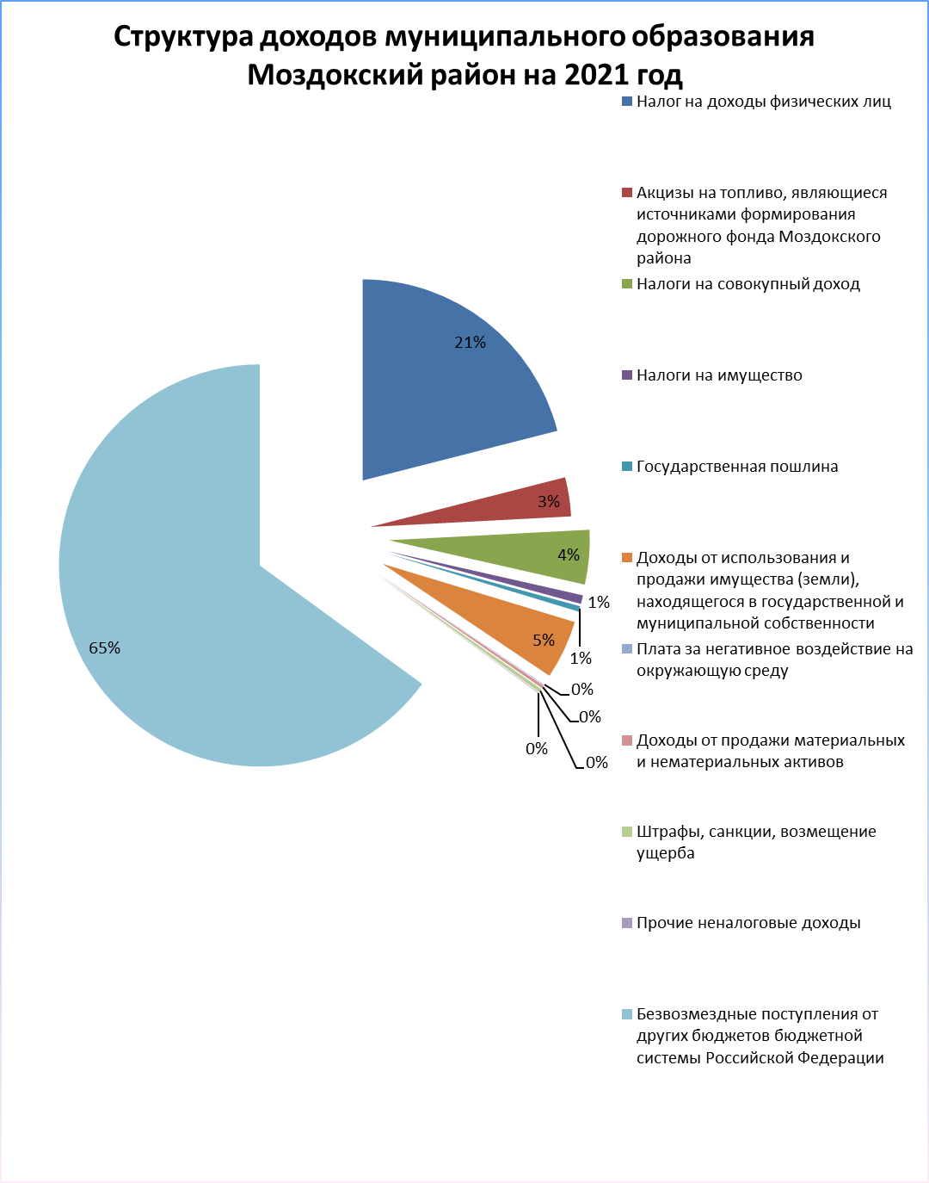

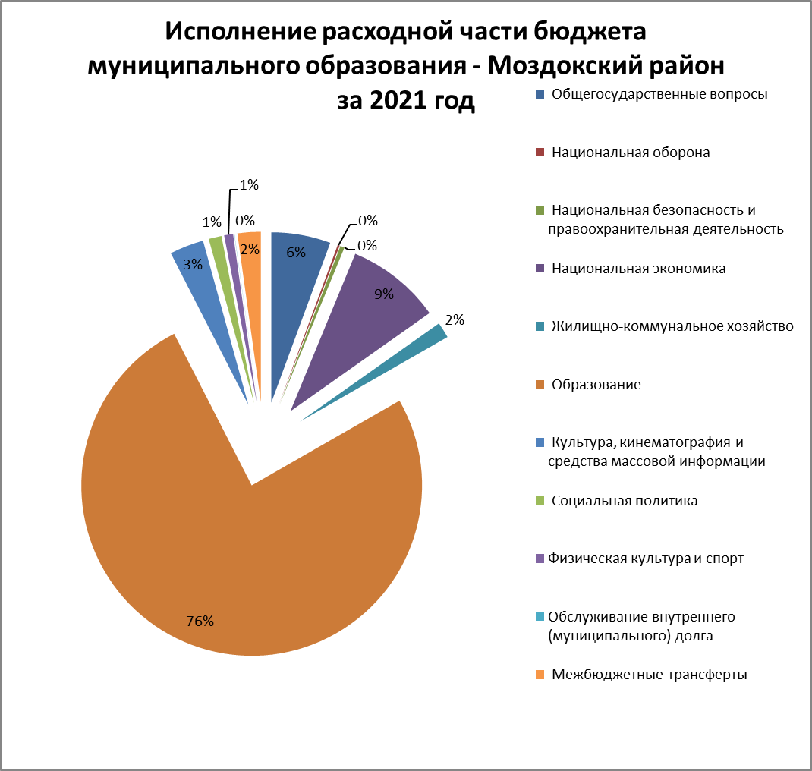

Расходы бюджета муниципального образования Моздокский район на 2021 год в соответствии с бюджетной классификацией сгруппированы по 11 основным направлениям:
(тысяч рублей)
Наименование | Сумма на 2021 год
ВСЕГО РАСХОДОВ: | 1 366 373,1
Общегосударственные вопросы | 76 809,0
Национальная оборона | 2 702,7
Национальная безопасность и правоохранительная деятельность | 5 497,7
Национальная экономика | 122 891,1
Жилищно-коммунальное хозяйство | 20 495,5
Образование | 1 035 152,4
Культура, кинематография | 44 212,7
Социальная политика | 16 669,5
Физическая культура и спорт | 11 575,1
Обслуживание государственного и муниципального долга | 229,3
Межбюджетные трансферты общего характера бюджетам бюджетной системы Российской Федерации | 30 138,1

Исполнение доходной части бюджета муниципального образования Моздокский район за 2020 год

За 2020 год доходы бюджета муниципального образования Моздокский район исполнены в сумме 1 494 722,3 тыс. руб. Это составляет 116,3 % от первоначального плана, который был утвержден в сумме 1 284 577,7 тыс. руб. По сравнению с уточненным планом 1 475 805,3 тыс. руб., доходы исполнены на 101,3 %
Налоговые и неналоговые доходы исполнены в сумме 506 259,2 тыс. руб. Это соответствует 114,5 % от первоначального плана, который был утвержден в сумме 442 102,8 тыс. руб. По сравнению с уточненным планом 485 026,1 тыс. руб., налоговые и неналоговые доходы исполнены на 104,4 %.
В течение 2020 года в доходную часть бюджета муниципального образования Моздокский район семь раз вносились изменения (решение Собрания представителей Моздокского района от 21.01.2020г. №253, от 20.03.2020г. №265, от 30.04.2020г. №271, от 18.06.2020 г. №279, от 27.08.2020г. №286, от 09.10.2020г. №293, от 29.12.2020 г. №356
Наибольший удельный вес (66,1%) в общей сумме фактически полученных по итогам 2020 года доходов составляют безвозмездные поступления. Это соответствует 988 463,1 тыс. руб.
При этом, основными (бюджетообразующими) безвозмездными поступлениями, являлись субвенции бюджетам субъектов РФ и муниципальных образований в сумме 664 979,8 тыс. руб., или 67,2 % от общего объема безвозмездных поступлений и 44,4 % от общего объёма доходов бюджета муниципального образования Моздокский район, а также субсидии бюджетам субъектов Российской Федерации и муниципальных образований (межбюджетные субсидии) в сумме 174 991,6 тыс. руб., или 17,7 % от общего объема безвозмездных поступлений и 11,7 % от общего объёма доходов бюджета муниципального образования Моздокский район, иные межбюджетные трансферты в сумме 36 527,3 тыс. руб., или 3,6 % от общего объема безвозмездных поступлений и 2,4 % от общего объёма доходов бюджета муниципального образования Моздокский район и дотации бюджетам субъектов РФ и муниципальных образований в сумме 109 440,8 тыс. руб., или 11,1 % от общего объема безвозмездных поступлений и 7,3 % от общего объёма доходов бюджета муниципального образования Моздокский район.
По сравнению с уровнем 2019 года (фактом исполнения) доходная часть бюджета муниципального образования Моздокский район в целом увеличилась на 138 596,4 тыс. руб., или на 10,2% Для сравнения исполнение доходной части бюджета в 2019 году составило 1 356 125,8 тыс. руб.
При этом налоговые и неналоговые доходы возросли на 49 174,7 тыс. руб., или на 10,8 %, а безвозмездные поступления на 89 421,7 тыс. руб. или на 9,9%.
По итогам 2020 года налоговые и неналоговые доходы в общей сумме 506 259,2 тыс. руб. составили 33,9% от всех доходов бюджета муниципального образования Моздокский район, при этом, основными источниками формирования собственных доходов районного бюджета являлись налоги.
Налоговые доходы бюджета муниципального образования Моздокский район за 2020 год составили 386 034,2 тыс. руб. Поступление налоговых доходов увеличилось на 27 583,4 тыс. руб., или на 7,7 % к уровню 2019 года, которые составляли 358 450,8 тыс. руб.
Основными (бюджетообразующими) налоговыми доходами бюджета муниципального образования Моздокский район в 2020 году явились:
налог на доходы физических лиц в сумме 287 190,4 тыс. руб., или 19,2% от общего объёма доходов бюджета муниципального образования Моздокский район;
акцизы на нефтепродукы, являющиеся источником формирования дорожного фонда в сумме 34 996,3 тыс. руб. или 2,3% от общего объёма доходов бюджета муниципального образования Моздокский район;
налоги на совокупный доход в сумме 46581,0 тыс. руб. или 3,1 % от общего объёма доходов бюджета муниципального образования Моздокский район;
налоги на имущество в сумме 9 784,9 тыс. руб., или 0,7 % от общего объёма дохода бюджета муниципального образования Моздокский район;
государственная пошлина в сумме 7 481,6 тыс. руб., или 0,5 % от общего объема доходов бюджета муниципального образования Моздокский район.
Более наглядно рассматриваемая ситуация представлена в Приложении № 1 к настоящей пояснительной записке.

Приложение № 1

Динамика структуры налоговых источников дохода:

Наименование  доходов |  | Фактическое исполнение  2019 г.  тыс. руб. |  | План  2020 г.  тыс. руб. | Фактическое исполнение 2020 г.  тыс. руб. | Исполнено в % к факту 2019г | Исполнено в % к плану 2020г | Удельный вес в %
 |  |  |  |  |  |  |  | Факт  2019г | Факт  2020г
1 |  | 2 |  | 3 | 4 | 5 | 6 | 7 | 8
Налог на доходы физических лиц |  | 261107,7 |  | 282896,0 | 287190,4 | 110 | 101,5 | 72,8 | 74,4
Акцизы на топливо, являющиеся источниками формирования дорожного фонда Моздокского района |  | 37921,3 |  | 39189,6 | 34996,3 | 92,3 | 89,3 | 10,6 | 9,1
Упрощенная система налогообложения |  | 31749,2 |  | 30410,0 | 37071,2 | 116,8 | 121,9 | 8,9 | 9,6
Единый налог на вмененный доход для отдельных видов деятельности |  | 7266,7 |  | 4998,9 | 4997,7 | 68,8 | 99,9 | 2,0 | 1,3
Единый сельскохозяйственный  налог |  | 2750,5 |  | 2565,0 | 2815,3 | 102,3 | 109,7 | 0,6 | 0,7
Патентная система налогообложения |  | 1234,2 |  | 1000,0 | 1696,8 | 137,5 | 169,7 | 0,3 | 0,4
Налог на имущество |  | 9475,5 |  | 9500,0 | 9784,9 | 103,3 | 103,0 | 2,6 | 2,5
Государственная пошлина |  | 6945,7 |  | 6475,0 | 7481,6 | 107,7 | 115,5 | 1,9 | 1,9
Всего: | 358 450,8 |  | 377 034,5 |  | 386 034,2 | 107,7 | 102,4 | 100,0 | 100,0

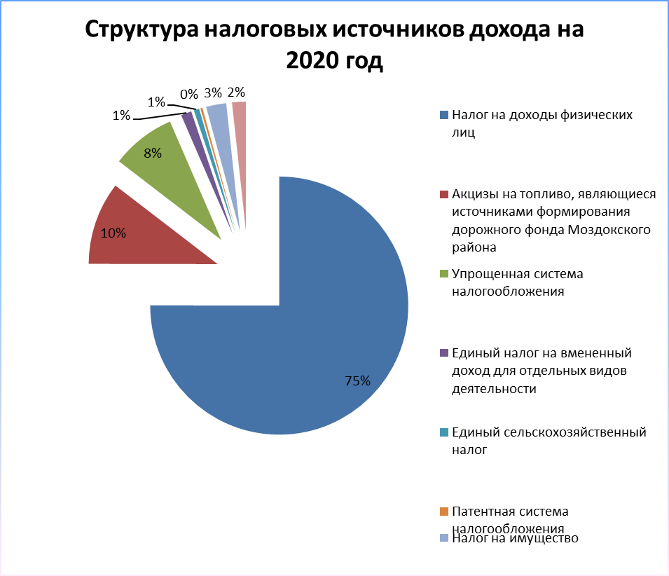

В приведенной выше таблице наблюдается:
снижение по сравнению с уровнем 2019 года на 31,2 % фактического поступления доходов от уплаты единого налога на вмененный доход для отдельных видов деятельности обусловлено уменьшением налоговой ставки для организации и индивидуальных предпринимателей, которые в наибольшей степени пострадали в условиях ухудшения ситуации в связи с распространением новой коронавирусной инфекции по решению Собрания представителей Моздокского района от 18.06.2020г. № 278 «О внесении изменений в решение Собрания представителей Моздокского района от 19 ноября 2010 г. №290 «О едином налоге на вменённый доход для отдельных вдов деятельности»».
Неналоговые доходы бюджета муниципального образования Моздокский район за 2020 год при плане 107 991,6 тыс. руб. исполнены в сумме 120 224,9 тыс. руб., что составило 111,3%. При этом поступление неналоговых доходов в целом за 2020 год увеличилось по сравнению с 2019 годом на 21 591,4 тыс. руб. или на 21,9 %.
Доходы, получаемые в виде арендной платы за земельные участки, государственная собственность на которые не разграничена и которые расположены в границах городского и сельских поселений поступили в сумме 106 742,4 тыс. руб., или 111,6 % плановых назначений.
Доходы от сдачи в аренду имущества, составляющего муниципальную казну (за исключением земельных участков) поступили в сумме 964,9 тыс. руб. или 98,6% плановых показателей.
Платежи от муниципальных унитарных предприятий поступили в сумме 90,6 тыс. руб. или 28,9% плановых показателей.
Плата по соглашениям об установлении сервитута в отношении земельных участков, находящихся в муниципальной собственности, поступили в сумме 0,9 тыс.руб. или 100,0% плановых показателей.
Плата за негативное воздействие на окружающую среду в 2020 году поступила в сумме 2 676 тыс. руб., что составляет 115,2% плановых назначений.
Доходы от компенсации затрат государства поступили в сумме 151,7 тыс. руб. или в 15 раз больше от плановых показателей.
Доходы от продажи земельных участков, государственная собственность на которые не разграничена и которые расположены в границах городского и сельских поселений поступили в сумме 4 132,0 тыс. руб., или 119,2% плановых назначений.
Доходы от уплаты штрафов поступили в объеме 3 542,2 тыс. руб., или 101,2% плановых назначений.
Прочие неналоговые доходы поступили в сумме 1 920,5 тыс. руб. или 108,5% плановых назначений.
Более наглядно рассматриваемая ситуация представлена в Приложении № 2 к настоящей пояснительной записке.

Приложение № 2

Динамика структуры неналоговых источников дохода:

Наименование  доходов | Фактическое исполнение 2019 г  тыс.руб. | План  2020 г  тыс. руб. | Фактическое исполнение 2020  г  тыс. руб. | Исполнено  в % к факту 2019 г | Исполнено в  % к плану 2020 г | Удельный вес в %
 |  |  |  |  |  | Факт  2019 | Факт  2020
1 | 2 | 3 | 4 | 5 | 6 | 7 | 8
Доходы, получаемые в виде арендной платы за земельные участки, государственная собственность на которые не разграничена | 83787,0 | 95624,1 | 106742,4 | 127,4 | 111,6 | 84,9 | 88,8
Доходы, получаемые в виде арендной платы за земельные участки, государственная собственность на которые разграничена | - | 3,7 | 3,7 | - | 100 | - | 0
Доходы от продажи земельных участков государственная собственность на которые не разграничена и которые расположены в границах поселений | 4619,3 | 3467,0 | 4132,0 | 89,4 | 119,2 | 4,7 | 3,4
Доходы от перечисления части прибыли, остающейся после уплаты налогов и сборов муниципальных унитарных предприятий | 800,3 | 314,0 | 90,6 | 11,3 | 28,9 | 0,8 | 0,07
Плата по соглашениям об установлении сервитута в отношении земельных участков | 0,244 | 0,910 | 0,910 | в 3 раза | 100 | 0 | 0
Прочее использование муниципального имущества, а также аренда казны | 1233,0 | 979,0 | 964,9 | 78,3 | 98,6 | 1,3 | 0,8
Плата за негативное воздействие | 813,2 | 2322,7 | 2676,0 | в 3 ра-за | 115,2 | 0,8 | 2,2
Доходы от компенсации затрат государства | 5,7 | 10,0 | 151,7 | в 26 раз | В 15 раз | 0 | 0,1
Штрафы, санкции, возмещение ущерба | 6812,8 | 3500,0 | 3542,2 | 60 | 101,2 | 6,9 | 2,9
Прочие неналоговые доходы | 562,0 | 1770,2 | 1920,5 | в 3 раза | 108,5 | 0,6 | 1,6
Всего: | 98633,5 | 107991,6 | 120224,9 | 121,9 | 111,3 | 100,0 | 100,0

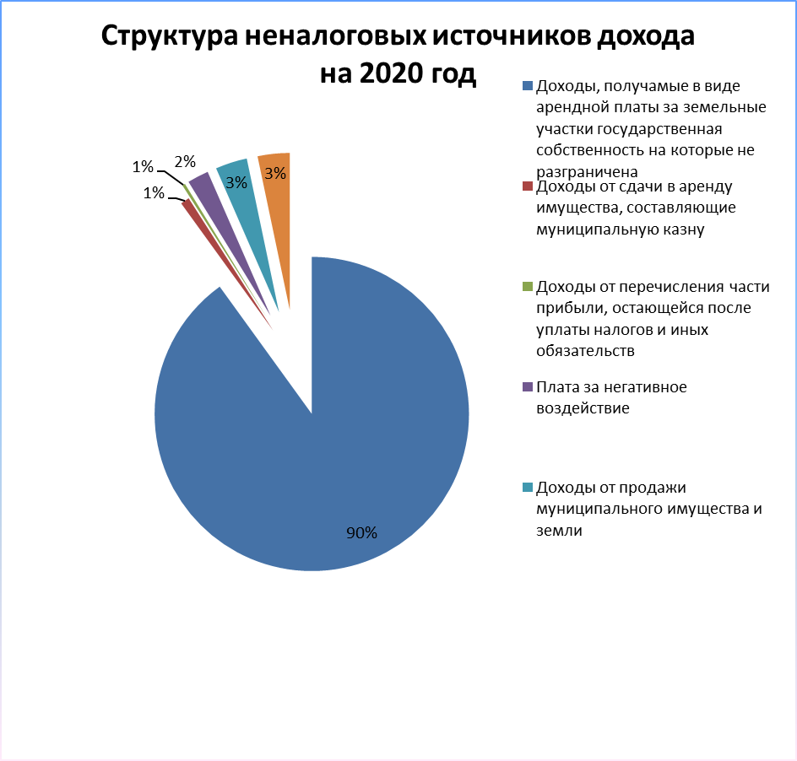

В приведенной выше таблице наблюдается:
снижение на 10,5 % в 2020 году по сравнению с 2019 годом фактических поступлений доходов от продажи земельных участков государственная собственность на которые не разграничена и которые расположены в границах поселений, обусловлено отсутствием факта продажи земельных участков.
снижение на 88,7 % в 2020 году по сравнению с 2019 годом фактических поступлений на доходы от перечисления части прибыли, остающейся после уплаты налогов и сборов муниципальных унитарных предприятий, в связи с неоплатой задолженности, Администрацией местного самоуправления Моздокского района ведется работа по взиманию задолженности по арендным платежам.
снижение на 48,0 % в 2020 году по сравнению с 2019 годом фактических поступлений штрафов возмещение ущерба обусловлено отсутствием юридически значимых действий;
снижение на 21,7 % в 2020 году по сравнению с 2019 годом фактических поступлений доходов от прочего использование муниципального имущества, а также аренда казны, в связи с неоплатой задолженности, а также по причине отсрочки арендных платежей для организаций, которые в наибольшей степени пострадали в условиях ухудшения ситуации в связи с распространением новой коронавирусной инфекции.

Безвозмездные поступления бюджета Моздокского района исполнены на 99,5% при плане 990 779,2 тыс. руб., фактическое исполнение составило 988 463,1 тыс. руб.
Не в полном объеме поступили:
-межбюджетные трансферты, передаваемые бюджетам муниципальных районов из бюджетов поселений на осуществление части полномочий по решению вопросов местного значения в соответствии с заключенными соглашениями при плане 5811,0 тыс. руб., факт составил – 5577,6 тыс. руб. или 4% (в связи с не перечислением, в рамках заключенных соглашений, межбюджетных трансфертов сельскими поселениями на осуществление деятельности централизованной бухгалтерии по сельским поселениям);
-межбюджетные трансферты, передаваемые на обеспечение выплат ежемесячного денежного вознаграждения за классное руководство педагогическим работникам муниципальных образовательных организаций Моздокского района при плане 14 452,2 тыс. руб., факт составил 13 812,2 тыс. руб. или 4,4%; межбюджетные трансферты, передаваемые на реализацию мероприятий по организации бесплатного питания обучающихся, получающих начальное общее образование в муниципальных образовательных организациях Моздокского района при плане 17 875,3 тыс. руб., факт составил 16 537,4 или 7,4% (по причине снижения количества посещений в условиях ситуации в связи с распространением новой коронавирусной инфекции).

Анализ расходов бюджета муниципального образования Моздокский район за 2020 год

В соответствии с решением Собрания представителей Моздокского района от 26.12.2019 № 228 «Об утверждении бюджета муниципального образования Моздокский район на 2020 год и на плановый период 2021 и 2022 годов», первоначально расходы бюджета муниципального образования Моздокский район были предусмотрены в сумме 1 284 577,7 тыс. руб.
С учетом последующих изменений и дополнений, внесенных в бюджет муниципального образования Моздокский район на 2020 год, на основании

решений Собрания представителей Моздокского района решения Собрания представителей Моздокского района от 21.01.2020г. №253, от 29.01.2020г. №258, от 20.03.2020г. №265, от 30.04.2020г. №271, от 18.06.2020 г. №279, от 27.08.2020г. №286, от 09.10.2020г. №293, от 29.12.2020 г. №356 и уточненной бюджетной росписью, расходная часть увеличилась на сумму 209 358,8 тыс. руб. и составила 1 493 936,5 тыс. руб.
Фактическое исполнение бюджета за 2020 год по расходам составило 1 476 343,9 тыс. руб., или 98,8 % к плановым показателям (с учётом всех внесённых в бюджет изменений) и 114,9 % по отношению к первоначально планируемым расходам.
Более наглядно рассматриваемая ситуация представлена в Приложениях № 3, № 4 к настоящей пояснительной записке.

Приложение 3

Сведения о расходах бюджета муниципального образования Моздокский район по разделам функциональной классификации в 2020 году

Раздел | Наименование | Решение Собрания представителей Моздокского района от 26.12.2019г № 228 первоначальный |  | Решение Собрания представителей Моздокского района от 29.12.2020 г №356 уточненный |  | Исполнение |  | % исполнения к первоначальному плану | % исполнения к уточненному плану | отклонение  исполнения  бюджета от бюджета с учетом всех изменений
 |  | сумма, тыс. рублей | у .в. % | сумма, тыс. рублей | у в. % | сумма, тыс. рублей | у.в. %
0100 | Общегосударственные вопросы | 65 048,4 | 5,1 | 77 527,7 | 5,2 | 71 052,7 | 4,8 | 109,2 | 91,6 | -6 475,0
0200 | Национальная оборона | 2 348,0 | 0,2 | 2 616,0 | 0,2 | 2 616,0 | 0,2 | 111,4 | 100,0 | 0,0
0300 | Национальная безопасность и правоохранительная деятельность | 4 906,9 | 0,4 | 4 390,6 | 0,3 | 4 260,4 | 0,3 | 86,8 | 97,0 | -130,2
0400 | Национальная экономика | 155 365,3 | 12,1 | 157 529,1 | 10,5 | 151 195,0 | 10,2 | 97,3 | 96,0 | -6 334,1
0500 | Жилищно-коммунальное хозяйство | 4 815,2 | 0,4 | 35 541,0 | 2,4 | 35 101,6 | 2,4 | 729,0 | 98,8 | -439,4
0700 | Образование | 946 421,2 | 73,7 | 1 095 841,5 | 73,4 | 1 093 342,3 | 74,1 | 115,5 | 99,8 | -2 499,2
0800 | Культура, кинематография и средства массовой информации | 44 925,2 | 3,5 | 50 568,7 | 3,4 | 50 215,0 | 3,4 | 111,8 | 99,3 | -353,7
1000 | Социальная политика | 20 098,6 | 1,6 | 24 553,7 | 1,6 | 24 223,8 | 1,6 | 120,5 | 98,7 | -329,9
1100 | Физическая культура и спорт | 11 045,1 | 0,9 | 11 630,2 | 0,8 | 10 804,1 | 0,7 | 97,8 | 92,9 | -826,1
1300 | Обслуживание внутреннего (муниципального) долга | 131,5 | 0,0 | 136,0 | 0,0 | 136,0 | 0,0 | 103,4 | 100,0 | 0,0
1400 | Межбюджетные трансферты | 29 472,3 | 2,3 | 33 602,0 | 2,2 | 33 397,0 | 2,3 | 113,3 | 99,4 | -205,0
 | Итого: | 1 284 577,7 | 100,0 | 1 493 936,5 | 100,0 | 1 476 343,9 | 100,0 | 114,9 | 98,8 | -17 592,6

Приложение № 4

Сведения об исполнении бюджета муниципального образования – Моздокский район по разделам функциональной классификации за 2018 - 2020 годы

Раздел | Наименование | 2018 год (тыс.руб.) |  | 2019 год  (тыс. руб.) |  | 2020 год (тыс. руб.) |  |  |  |  | Отклонение от 2018 года | Отклонение от 2019 года
 |  | исполнение | у.в., % | исполнение | у.в., % | план | исполнение | у.в., % | % исполнения | отклонение
0100 | Общегосударственные вопросы | 54 080,2 | 4,5 | 62 811,3 | 4,6 | 77 527,7 | 71 052,7 | 4,8 | 91,6 | -6 475,0 | 16 972,5 | 8 241,4
0200 | Национальная оборона | 2 373,2 | 0,2 | 2 331,0 | 0,2 | 2 616,0 | 2 616,0 | 0,2 | 100,0 | 0,0 | 242,8 | 285,0
0300 | Национальная безопасность и правоохранительная деятельность | 3 101,5 | 0,3 | 3 811,2 | 0,3 | 4 390,6 | 4 260,4 | 0,3 | 97,0 | -130,2 | 1 158,9 | 449,2
0400 | Национальная экономика | 56 278,7 | 4,7 | 223 222,9 | 16,4 | 157 529,1 | 151 195,0 | 10,2 | 96,0 | -6 334,1 | 94 916,3 | -72 027,9
0500 | Жилищно-коммунальное хозяйство | 37 086,6 | 3,1 | 12 944,3 | 0,9 | 35 541,0 | 35 101,6 | 2,4 | 98,8 | -439,4 | -1 985,0 | 22 157,3
0700 | Образование | 865 612,5 | 72,6 | 916 862,1 | 67,2 | 1 095 841,5 | 1 093 342,3 | 74,1 | 99,8 | -2 499,2 | 227 729,8 | 176 480,2
0800 | Культура, кинематография и средства массовой информации | 50 628,1 | 4,2 | 46 408,7 | 3,4 | 50 568,7 | 50 215,0 | 3,4 | 99,3 | -353,7 | -413,1 | 3 806,3
1000 | Социальная политика | 45 316,2 | 3,8 | 22 321,3 | 1,6 | 24 553,7 | 24 223,8 | 1,6 | 98,7 | -329,9 | -21 092,4 | 1 902,5
1100 | Физическая культура и спорт | 8 606,9 | 0,7 | 10 187,5 | 0,7 | 11 630,2 | 10 804,1 | 0,7 | 92,9 | -826,1 | 2 197,2 | 616,6
1300 | Обслуживание внутреннего (муниципального) долга | 72,0 | 0,0 | 86,4 | 0,0 | 136,0 | 136,0 | 0,0 | 100,0 | 0,0 | 64,0 | 49,6
1400 | Межбюджетные трансферты | 69 198,8 | 5,8 | 62 874,8 | 4,6 | 33 602,0 | 33 397,0 | 2,3 | 99,4 | -205,0 | -35 801,8 | -29 477,8
 | Итого: | 1 192 354,7 | 100,0 | 1 363 861,5 | 100,0 | 1 493 936,5 | 1 476 343,9 | 100,0 | 1 073,4 | -17 592,6 | 283 989,2 | 112 482,4

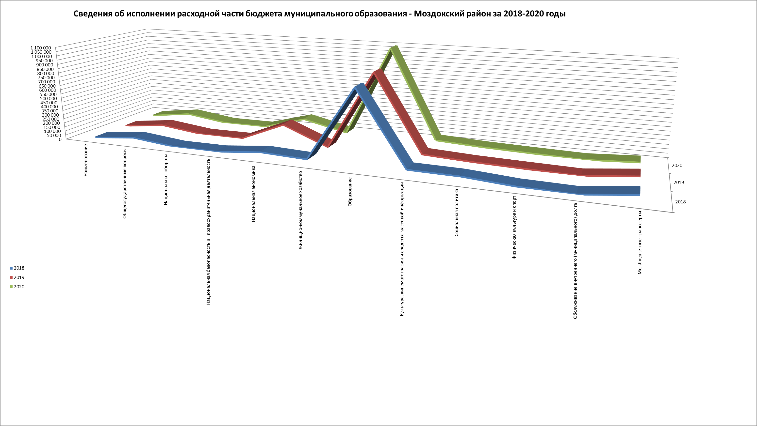

В сравнении с 2018 годом общая сумма расходов бюджета муниципального образования Моздокский район увеличилась на 171 506,8 тыс. руб., с 2019 годом на 112 482,4 тыс. руб.
Основную долю расходов бюджета муниципального образования Моздокский район в 2020 году составили расходы:
-образование 74,1 %
-национальная экономика 10,2%
-общегосударственные вопросы 4,8 %
-культура, кинематография 3,4 %
-межбюджетные трансферты 2,3 %
-социальная политика 1,6 %
-жилищно-коммунальное хозяйство 2,4 %
-национальная безопасность и правоохранительная
деятельность 0,3 %
-национальная оборона 0,2 %
-физическая культура и
спорт- 0,7 %
Расходы на общегосударственные вопросы
Согласно первоначально утвержденному бюджету муниципального образования Моздокский район на 2020 год, расходы по разделу 0100 «Общегосударственные вопросы» составили 65 048,4 тыс. руб. Доля расходов по данному разделу в общем объёме расходов бюджета составила 5,1% от общей суммы расходов. В результате внесения изменений и дополнений в бюджет муниципального образования Моздокский район в течение 2020 года сумма плановых показателей по расходам на общегосударственные вопросы составила 77 527,7 тыс. руб. или 5,2 % от общей суммы расходов бюджета.
Согласно данным отчета об исполнении бюджета муниципального образования Моздокский район за 2020 год, фактические расходы на общегосударственные вопросы составили 71 052,7 тыс. руб., или 4,8 % от общей суммы расходов, что на 16 972,5 тыс. руб. больше расходов бюджета муниципального образования Моздокский район за 2018 год и на 8 241,4 тыс. руб. больше расходов по данному разделу в 2019 году.
Согласно утвержденному бюджету муниципального образования Моздокский район на 2020 год (с учетом внесений изменений и дополнений), планировались расходы по подразделу 0102 «Функционирование высшего должностного лица субъекта Российской Федерации и муниципального образования» в сумме 1 616,9 тыс. руб. Фактические расходы по данному подразделу, согласно данным отчета об исполнении бюджета муниципального образования Моздокский район за 2020 год составили 1 612,3 тыс. руб., что соответствует 99,7 % плановых значений и 0,1 % общей суммы расходов бюджета муниципального образования Моздокский район. По результатам сравнительного анализа соответствующего подраздела за отчетный период 2019 года данные расходы увеличились на сумму 173,1 тыс. руб.
Планировалось, что расходы по подразделу 0103 «Функционирование законодательных (представительных) органов государственной власти и представительных органов муниципальных образований» (с учётом всех внесённых изменений) составят 5 034,4 тыс. руб., что соответствует 0,3 % от общей суммы расходов бюджета. Фактическое исполнение составило 4 978,9 тыс. руб., что на 55,5 тыс. руб. меньше планируемых ассигнований (с учётом внесённых изменений) и соответствует 98,9 % от плановых значений. Эти расходы увеличились на 1 752,5 тыс. руб., по сравнению с расходами 2019 года (в связи с увеличением штатной численности на 1 шт.ед. зам. Главы муниципального образования).
Объем финансирования расходов по подразделу 0104 «Функционирование Правительства Российской Федерации, высших органов исполнительной власти субъектов Российской Федерации, местных администраций» исполнен в сумме 45 369,8 тыс. руб., или 95,9 % к утверждённому плану (с учётом внесённых изменений), который составил 47 293,8 тыс. руб. Доля расходов по данному подразделу в общем объёме расходов бюджета муниципального образования Моздокский район составила 3,1 %. Эти расходы увеличились на 4 993,7 тыс. руб. по сравнению с 2019 годом (в связи с индексацией окладов денежного содержания на процент инфляции за 2015 год, ремонтом помещений, приобретением оргтехники и ростом цен на товары и услуги).
Расходы по подразделу 0106 «Обеспечение деятельности финансовых, налоговых и таможенных органов и органов финансового (финансово-бюджетного) надзора», согласно утвержденному бюджету (с учётом внесённых изменений) планировались в сумме 10 610,5 тыс. руб. Фактическое исполнение составило 10 301,3 тыс. руб., что на 309,2 тыс. руб. меньше плановых значений и соответствует 97,1 % от плановых значений данного подраздела. Доля расходов по данному подразделу в общем объёме расходов бюджета муниципального образования Моздокский район составила 0,7 %. Эти расходы увеличились на 1 669,5 тыс. руб. по сравнению с 2019 годом.
Согласно утвержденному бюджету (с учётом внесённых изменений), планировались расходы по подразделу 0107 «Обеспечение проведения выборов и референдумов» в сумме 285,8 тыс. руб. Фактические расходы по данному подразделу, согласно данным отчета об исполнении бюджета муниципального образования Моздокский район за 2020 год, составили 274,2 тыс. руб., что соответствует 95,9 % от плановых значений. Эти расходы увеличились на 58,1 тыс. руб. по сравнению с 2019 годом.
Объем финансирования расходов по подразделу 0113 «Другие общегосударственные вопросы» исполнен в сумме 8 516,3 тыс. руб., или 67,1% к утверждённому плану (с учётом внесённых изменений), который составил 12 686,2 тыс. руб. Доля расходов по данному подразделу в общем объёме расходов районного бюджета составила 0,6 %. Эти расходы уменьшились на 405,2 тыс. руб. по сравнению с 2019 годом.
Расходы на национальную оборону
Объем финансирования расходов по разделу 0200 «Национальная оборона» исполнен в сумме 2616,0 тыс. руб., или 100 % к утверждённому плану (с учётом внесённых изменений). Доля расходов по данному разделу в общем объёме расходов районного бюджета составила 0,2 %.

Расходы на национальную безопасность и правоохранительную деятельность
Утверждённый план (с учётом внесённых изменений) по разделу 0300 «Национальную безопасность и правоохранительная деятельность» составил в сумме 4 390,6 тыс. руб. Согласно данным отчета об исполнении бюджета муниципального образования Моздокский район за 2020 год, фактические расходы на национальную безопасность и правоохранительную деятельность составили 4 260,4 тыс. руб., что соответствует 97,0 % или на 130,2 тыс. руб. меньше плановых назначений. В сравнении с показателями 2019 года аналогичного раздела сумма расходов бюджета муниципального образования Моздокский район увеличились на 449,2 тыс. руб.

Расходы на национальную экономику
По разделу 0400 «Национальная экономика» плановые ассигнования (с учётом внесённых изменений) составили 157 529,1 тыс. руб. Фактическое исполнение составило 151 195,0 тыс. руб., или 10,2 % от общей суммы расходов бюджета муниципального образования Моздокский район на 2020 год. Это на 6 334,1 тыс. руб. меньше планируемых ассигнований. В сравнении с показателями 2019 года в целом фактические расходы по разделу «Национальная экономика» уменьшилась на 72 027,9 тыс. руб. (в связи с уменьшением суммы субсидии из вышестоящего бюджета на ремонт автомобильных дорог).
Расходы на жилищно-коммунальное хозяйство
По разделу 0500 «Жилищно-коммунальное хозяйство» в 2020 году планировалось (с учётом внесённых изменений) направить 35 541,0 тыс. руб. Фактическое исполнение составило 35 101,6 тыс. руб., или 2,4 % от общей суммы расходов бюджета муниципального образования Моздокский район на 2020 год, что на 439,4 тыс. руб. меньше планируемых ассигнований. Это соответствует 98,8 % к утверждённому плану (с учётом внесённых изменений). В сравнении с показателями 2019 года в целом фактические расходы на жилищно-коммунальное хозяйство увеличились на 22 157,3 тыс. руб. (в связи с реализацией мероприятий по муниципальной программе "Строительство жилья, предоставляемого по договору найма жилого помещения на сельских территориях Моздокского района РСО-А" в общем объеме 13 833,5 тыс. руб., утвержденной в 2020 году, увеличением объемов бюджетных ассигнований относительно прошлого года по муниципальной программе "Формирование современной городской среды " с 8021,0 тыс. руб. до 17050,0 тыс. руб. из всех уровней бюджета).

Расходы на образование
Бюджетом муниципального образования Моздокский район (с учётом внесённых изменений) планировалось, что расходы по разделу 0700 «Образование» составят 73,4 % от общей суммы всех расходов бюджета муниципального образования Моздокский район, что соответствует 1 095 841,5 тыс. руб. Согласно данным отчета об исполнении бюджета муниципального образования Моздокский район за 2020 год, фактические расходы на образование составили 1 093 342,3 тыс. руб., или 99,8% от общей суммы расходов бюджета муниципального образования Моздокский район, что на 2 499,2 тыс. руб. меньше ассигнований, предусмотренных бюджетом. В сравнении с показателями 2019 года в целом фактические расходы увеличились на 176 480,2 тыс. руб. (в связи сростом минимального размера оплаты труда по учреждениям образования Моздокского района, увеличением цен на товары, работы, услуги).
Исполнение по подразделу 0701 «Дошкольное образование» составило 369 519,4 тыс. руб., или 100,0 % к плановым назначениям (с учётом внесённых изменений) в сумме 369 522,2 тыс. руб. Доля расходов по данному подразделу в общем объёме расходов бюджета муниципального образования Моздокский район составила 25,0 %. В сравнении с показателями 2019 года в целом фактические расходы увеличились на 39 639,7 тыс. руб.
Исполнение по подразделу 0702 «Общее образование» составило 615 610,3 тыс. руб., или 99,7 % к плановым назначениям (с учётом внесённых изменений) в сумме 617 614,1 тыс. руб. По отношении к общей сумме расходов бюджета муниципального образования Моздокский район в 2020 году расходы по данному подразделу составили 41,7%. По отношению к 2019 году расходы по данному подразделу в абсолютном значении увеличились на 112 051,9 тыс. руб.
Исполнение по подразделу 0703 «Дополнительное образование» составило 79 495,8 тыс. руб., или 99,4 % к плановым назначениям (с учётом внесённых изменений) в сумме 79 972,2 тыс. руб. По отношении к общей сумме расходов бюджета муниципального образования Моздокский район в 2020 году расходы по данному подразделу составили 5,4%. По отношению к 2019 году расходы по данному подразделу в абсолютном значении увеличились на 22 177,4 тыс. руб.
Исполнение по подразделу 0709 «Другие вопросы в области образования» составило 28 716,8 тыс. руб., или 99,9 % к плановым назначениям (с учётом внесённых изменений) в сумме 28 733,2 тыс. руб. Это на 16,4 тыс. руб. меньше по сравнению с плановыми показателями данного подраздела. Доля расходов по данному подразделу в общем объёме расходов бюджета муниципального образования Моздокский район за 2020 год составила 1,9 %. По сравнению с 2019 годом эти расходы увеличились на 2 611,1 тыс. руб.

Расходы на культуру и кинематографию
Согласно утвержденному бюджету муниципального образования Моздокский район (с учётом внесённых изменений), расходы по разделу 0800 «Культура и кинематография» составили в сумме 50 568,7 тыс. руб. Согласно данным отчета об исполнении бюджета муниципального образования Моздокский район за 2020 год, фактические расходы составили 50 215,0 тыс. руб., или 3,4 % от общей суммы расходов, что на 99,3 тыс. руб. меньше ассигнований, предусмотренных бюджетом. По сравнению с 2019 годом эти расходы увеличились на 3 806,3 тыс. руб.
2.8. Расходы на социальную политику
По разделу 1000 «Социальная политика», согласно данным отчета об исполнении бюджета муниципального образования Моздокский район за 2020 год, фактические расходы на социальную политику составили 24 223,8 тыс. руб., или 1,6 % от общей суммы расходов, что на 329,9 тыс. руб. меньше ассигнований, предусмотренных бюджетом муниципального образования Моздокский район, которые составили (с учётом внесённых изменений) 24 553,7 тыс. руб. В сравнении с показателями 2019 года в целом фактические расходы на социальную политику увеличилось на 1 902,5 тыс. руб. (рост по доплатам к муниципальным пенсиям, в связи с индексацией окладов денежного содержания за 2015 год).

2.9. Расходы на физическую культуру и спорт
По разделу 1100 «Физическая культура и спорт» в 2020 году планировалось направить 11 630,2 тыс. руб. Фактическое исполнение составило 10 804,1 тыс. руб., или 0,7 % от общей суммы расходов бюджета муниципального образования Моздокский район (с учётом внесённых изменений) на 2020 год, что на 826,1 тыс. руб. меньше планируемых ассигнований. Это соответствует 92,9 % к утверждённому плану (с учётом внесённых изменений). В сравнении с показателями 2019 года в целом фактические расходы увеличились на 616,6 тыс. руб. (в связи с ростом цен на товары, работы, услуги).

2.10. Расходы на обслуживание государственного и муниципального долга
Согласно утвержденному бюджету муниципального образования Моздокский район (с учётом внесённых изменений), расходы по разделу 1300 «Обслуживание государственного и муниципального долга» составили в сумме 136,0 тыс. руб. Согласно данным отчета об исполнении бюджета муниципального образования Моздокский район за 2020 год, фактические расходы составили 136,0 тыс. руб., или 0,01 % от общей суммы расходов. По сравнению с 2019 годом эти расходы увеличились на 49,6 тыс. руб., в связи с увеличением объема муниципального долга (взят кредит 12000,0 тыс. руб. на частичное покрытие дефицита средств бюджета).

Расходы на межбюджетные трансферты
Согласно утвержденному бюджету муниципального образования Моздокский район (с учётом внесённых изменений) на 2020 год, расходы по разделу 1400 «Межбюджетные трансферты общего характера бюджетам субъектов Российской Федерации и муниципальных образований» составили 33 602,0 тыс. руб. Исполнение по данному разделу составило 33 397,0 тыс. руб., или 99,4 % исполнения плановых значений. Доля расходов по данному подразделу в общем объёме расходов бюджета муниципального образования Моздокский район (с учётом внесённых изменений) составила 2,3%. По отношению к 2019 году расходы по данному подразделу в абсолютном значении уменьшились на 29 477,8 тыс. руб. (в связи с уменьшением сумм бюджетных ассигнований на расходы по передаваемым полномочиям на текущий ремонт и содержание дорог, в 2020 году поселениями приняты полномочия только в части содержания в чистоте придорожных полос).

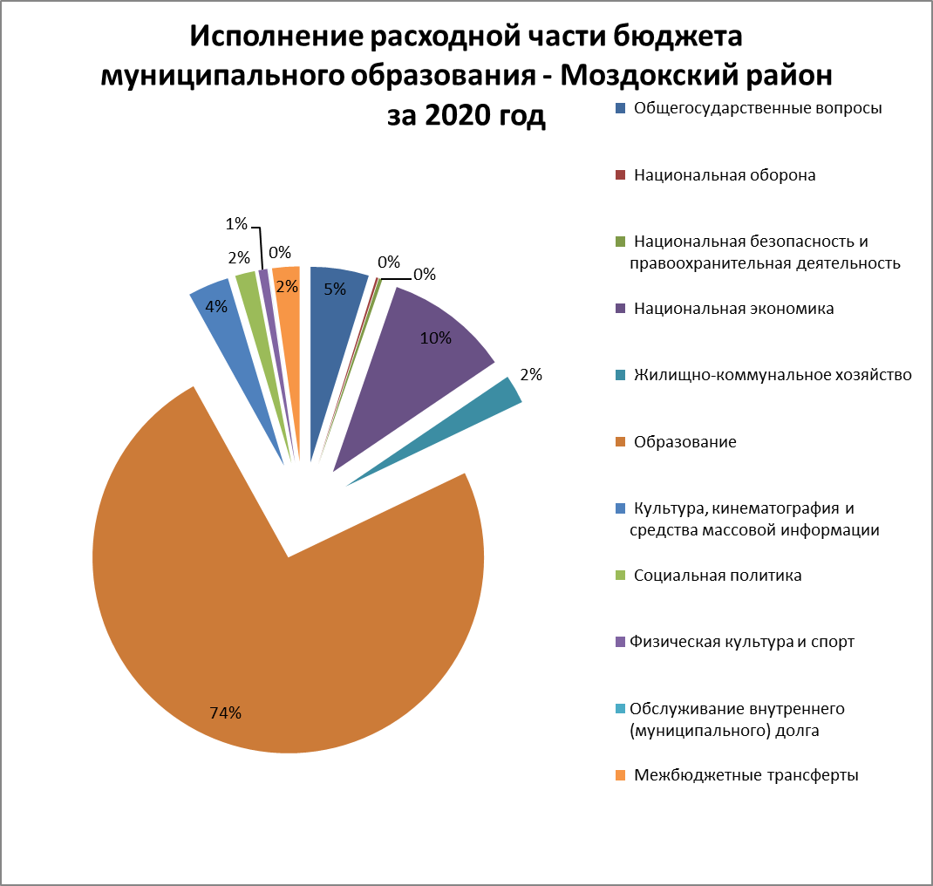

Расходы бюджета муниципального образования Моздокский район за 2020 год в соответствии с бюджетной классификацией сгруппированы по 11 основным направлениям:

(тысяч рублей)

Наименование | Сумма за 2020 год
ВСЕГО РАСХОДОВ: | 1 476 343,9
Общегосударственные вопросы | 71 052,7
Национальная оборона | 2 616,0
Национальная безопасность и правоохранительная деятельность | 4 260,4
Национальная экономика | 151 195,0
Жилищно-коммунальное хозяйство | 35 101,7
Образование | 1 093 342,1
Культура, кинематография | 50 215,1
Социальная политика | 24 223,8
Физическая культура и спорт | 10 804,1
Обслуживание государственного и муниципального долга | 136,0
Межбюджетные трансферты общего характера бюджетам бюджетной системы Российской Федерации | 33 397,0

Дефицит бюджета муниципального образования Моздокский район, источники его покрытия
В соответствии с решением Собрания представителей Моздокского района от 26.12.2019 № 228 «Об утверждении бюджета муниципального образования Моздокский район на 2020 год и на плановый период 2021 и 2022 годов», бюджет муниципального образования Моздокский район на 2020 год планировался сбалансированный.
С учетом последующих изменений и дополнений, внесенных в бюджет муниципального образования Моздокский район на 2020 год, на основании решений Собрания представителей Моздокского района решения Собрания представителей Моздокского района от 21.01.2020г. №253 (заведение остатков по состоянию на 01.01.2020г. в объеме 3150,8 тыс. руб.), от 20.03.2020г. №265 (заведение остатков по состоянию на 01.01.2020г. в объеме 2 980,5 тыс. руб.), от 29.12.2020 г. №356 (получен кредит в размере - 12000,0 тыс.руб.) и уточненной бюджетной росписью, предельный размер дефицита бюджета муниципального образования Моздокский район увеличился на сумму 18 131,3 тыс. руб. и составила 18 131,3 тыс. руб., что соответствует предельным значениям, установленным п. 3 ст. 92.1. БК РФ.
Фактически бюджет муниципального образования Моздокский район исполнен с профицитом, который составил 18 378,4 тыс. руб.

Исполнение муниципальных программ

Решением Собрания представителей Моздокского района от 26.12.2019 № 228 «Об утверждении бюджета муниципального образования Моздокский район на 2020 год и на плановый период 2021 и 2022 годов», утверждены ассигнования на реализацию мероприятий 23 муниципальных программ в сумме 1 186 068,4 тыс.руб. С учетом последующих изменений и дополнений, внесенных в бюджет муниципального образования Моздокский район на 2020 год, на основании решений Собрания представителей Моздокского района решения Собрания представителей Моздокского района от 21.01.2020г. №253, от 29.01.2020г. №258, от 20.03.2020г. №265, от 30.04.2020г. №271, от 18.06.2020 г. №279, от 27.08.2020г. №286, от 09.10.2020г. №293, от 29.12.2020 г. №356 и уточненной бюджетной росписью, утвержденные ассигнования на реализацию мероприятий 23 муниципальных программ составили 1 377 613,8 тыс. руб.

Согласно данным отчета об исполнении бюджета муниципального образования Моздокский район за 2020 год, фактические расходы на реализацию муниципальных программ составили 1 362 655,1 тыс. руб., что на 14 958,7 тыс. руб. меньше ассигнований, предусмотренных бюджетом, или 97,6%, что составляет 98,9% от общей суммы расходов бюджета муниципального образования Моздокский район за 2020 год. Анализ исполнения муниципальных программ в 2020 году представлен в Приложении №5 к настоящей пояснительной записке.
Таблица 5
Анализ исполнения муниципальных программ в 2020 году
 |  |  |  |  |  | (тыс.руб.)
Код/номер программы |  |  | Наименование | Реквизиты НПА | План расходов на 2020 год | Факт за 2020 год | % исполнения | Объекты, на которые израсходованы бюджетные средства
0100000000 |  |  | Муниципальная программа "Развитие культуры Моздокского района на 2015-2021 годы", в т.ч.: | Постановление Главы Администрации местного самоуправления Моздокского района от 11.11.2019г. №62-Д | 70 140,3 | 69 363,1 | 98,9 | Учреждения культуры Моздокского района
федеральный и республиканский бюджет |  |  |  |  | 20 036,6 | 20 036,6 | 100,0
местный бюджет |  |  |  |  | 50 086,2 | 49 364,3 | 98,4
0200000000 |  |  | Муниципальная программа "Профилактика терроризма и экстремизма в Моздокском районе Республике Северная Осетия-Алания", в т.ч.: | Постановление Главы Администрации местного самоуправления Моздокского района от 08.11.2019г. №60-Д | 964,4 | 963,6 | 99,9 | Учреждения образования Моздокского района, АМС Моздокского района
местный бюджет |  |  |  |  | 964,4 | 963,6 | 99,9
0300000000 |  |  | Муниципальная программа "Развитие муниципальной системы образования в Моздокском районе", в т.ч.: | Постановление Главы Администрации местного самоуправления Моздокского района от 08.11.2019г. №59-Д | 1 063 564,2 | 1 061 474,3 | 99,8 | Учреждения образования Моздокского района
республиканский бюджет |  |  |  |  | 670 531,9 | 668 554,0 | 99,7
местный бюджет |  |  |  |  | 393 032,3 | 392 920,3 | 100,0
400000000 |  |  | Муниципальная программа «Развитие и поддержка малого и среднего предпринимательства Моздокского района» | Постановление Главы Администрации местного самоуправления Моздокского района от 14.10.2019г. №50-Д | 0,0 | 0,0 | 0,0 | ИП Моздокского района
 |  |  |  | местный бюджет | 0,0 | 0,0 | 0,0
0500000000 |  |  | Муниципальная программа «Обеспечение мероприятий гражданской обороны, предупреждения и ликвидации последствий чрезвычайных ситуаций на территории Моздокского района», в т.ч.: | Постановление Главы Администрации местного самоуправления Моздокского района от 01.11.2019г. №58-Д | 3 356,2 | 3 226,8 | 96,1 | АМС Моздокского района
местный бюджет |  |  |  |  | 3 356,2 | 3 226,8 | 96,1
0600000000 |  |  | Муниципальная программа «Обеспечение доступным и комфортным жильем жителей Моздокского района Республики Северная Осетия-Алания», в т.ч.: | Постановление Главы Администрации местного самоуправления Моздокского района от 22.10.2019г. №54-Д | 10 788,8 | 10 783,8 | 100,0 | молодые семьи Моздокского района (5 семей)
федеральный и республиканский бюджет |  |  |  |  | 10 783,8 | 10 783,8 | 100,0
местный бюджет |  |  |  |  | 5,0 | 0,0 | 0,0
0700000000 |  |  | Муниципальная программа "Молодежная политика и развитие физической культуры и спорта", в т.ч.: | Постановление Главы Администрации местного самоуправления Моздокского района от 15.11.2019г. №66-Д | 11 630,2 | 10 804,1 | 92,9 | АМС Моздокского района
местный бюджет |  |  |  |  | 11 630,2 | 10 804,1 | 92,9
0800000000 |  |  | Муниципальная программа «Строительство жилья, предоставляемого по договору найма жилого помещения на сельских территориях Моздокского района РСО-Алания"», в т.ч.: | Постановление Главы Администрации местного самоуправления Моздокского района от 24.04.2020г. №33-Д | 13 995,2 | 13 833,5 | 98,8 | молодые семьи Моздокского района, живущие на селе (17 семей)
 |  |  | федеральный и республиканский | бюджеты | 11 066,8 | 11 066,8 | 100,0
 |  |  | местный бюджет | и работодатель | 2 928,4 | 2 766,7 | 94,5
0900000000 |  |  | Муниципальная программа "Содержание объектов муниципальной собственности муниципального образования - Моздокский район", в т.ч.: | Постановление Главы Администрации местного самоуправления Моздокского района от 12.11.2019г. №64-Д | 2 164,8 | 1 821,2 | 84,1 | муниципальное имущество
местный бюджет |  |  |  |  | 2 164,8 | 1 821,2 | 84,1
1000000000 |  |  | Муниципальная программа "Содержание, реконструкция и ремонт автомобильных дорог муниципального образования-Моздокский район", в т.ч. | Постановление Главы Администрации местного самоуправления Моздокского района от 11.11.2019г. №63-Д | 162 340,4 | 156 117,4 | 96,2 | автодороги Моздокского района
республиканский бюджет |  |  |  |  | 120 000,0 | 120 000,0 | 100,0
местный бюджет |  |  |  |  | 42 340,4 | 36 117,4 | 85,3
1100000000 |  |  | Муниципальная программа "Управление земельными ресурсами в муниципальном образовании –Моздокский район Республики Северная Осетия-Алания на 2019-2023", в т.ч.: | Постановление Главы Администрации местного самоуправления Моздокского района от 06.12.2018г. №73-Д | 1 238,0 | 1 214,8 | 98,1 | ООО "Чистый город"
местный бюджет |  |  |  |  | 1 238,0 | 1 214,8 | 98,1
1200000000 |  |  | Муниципальная программа "Социальная поддержка населения "Моздокского района", в т.ч. | Постановление Главы Администрации местного самоуправления Моздокского района от 30.10.2019г. №57-Д | 10 776,6 | 10 455,0 | 97,0 | Население, социально-ориентированые некоммерческие организации, пенсионеры АМС Моздокского района
местный бюджет |  |  |  |  | 10 776,6 | 10 455,0 | 97,0
1300000000 |  |  | Муниципальная программа "Энергосбережение и повышение энергетической эффективности", в т.ч.: | Постановление Главы Администрации местного самоуправления Моздокского района от24.12.2019г. №75-Д | 492,5 | 492,5 | 100,0 | Учреждения образования Моздокского района
местный бюджет |  |  |  |  | 492,5 | 492,5 | 100,0
1400000000 |  |  | Муниципальная программа "Содействие занятости населения Моздокского района Республики Северная Осетия-Алания", в т.ч.: | Постановление Главы Администрации местного самоуправления Моздокского района от 30.10.2019г. №56-Д | 167,4 | 167,4 | 100,0 | Учреждения образования Моздокского района, сельские АМС Моздокского района
местный бюджет |  |  |  |  | 167,4 | 167,4 | 100,0
1500000000 |  |  | Муниципальная программа "Доступная среда" | Постановление Главы Администрации местного самоуправления Моздокского района от 29.10..2019г. №55-Д | 2 521,7 | 2 521,7 | 100,0 | Учреждения образования Моздокского района
федеральный и республиканский бюджеты |  |  |  |  | 1 591,7 | 1 591,7 | 100,0
местный бюджет |  |  |  |  | 930,0 | 930,0 | 100,0
1600000000 |  |  | Муниципальная программа "Разработка проектно-сметной документации для строительства, капитального ремонта и реконструкции объектов муниципальной собственности, расположенных на территории муниципального образования - Моздокский район" | Постановление Главы Администрации местного самоуправления Моздокского района от 03.12.2019г. №53-Д | 5 033,1 | 1 699,5 | 33,8 | Учреждения образования Моздокского района, сельские АМС Моздокского района
местный бюджет |  |  |  |  | 5 033,1 | 1 699,5 | 33,8
1700000000 |  |  | Муниципальная программа "Профилактика правонарушений в муниципальном образовании - Моздокский район" в т.ч.: | Постановление Главы Администрации местного самоуправления Моздокского района от 25.11.2019г. №69-Д | 20,0 | 20,0 | 100,0 | АМС Моздокского района
местный бюджет |  |  |  |  | 20,0 | 20,0 | 100,0
1800000000 |  |  | Муниципальная программа "Комплексные меры противодействия злоупотреблению наркотиками и их незаконному обороту в муниципальном образовании - Моздокский район", в т.ч.: | Постановление Главы Администрации местного самоуправления Моздокского района от 25.11.2019г. №70-Д | 50,0 | 50,0 | 100,0 | АМС Моздокского района
местный бюджет |  |  |  |  | 50,0 | 50,0 | 100,0
1900000000 |  |  | Муниципальная программа "Формирование законопослушного поведения участников дорожного движения в муниципальном образовании-Моздокский район" | Постановление Главы Администрации местного самоуправления Моздокского района от 14.10.2019г. №49-Д | 170,0 | 0,0 | 0,0 | Учреждения образования Моздокского района
местный бюджет |  |  |  |  | 170,0 | 0,0 | 0,0
2000000000 |  |  | Муниципальная программа «Территориальное планирование и обеспечение градостроительной деятельности на территории муниципального образования-Моздокский район Республики Северная Осетия-Алания на 2019-2023 гг.» | Постановление Главы Администрации местного самоуправления Моздокского района от 06.12.2018г. №74-Д | 365,0 | 282,5 | 77,4 | АМС Моздокского района
местный бюджет |  |  |  |  | 365,0 | 282,5 | 77,4
2100000000 |  |  | Муниципальная программа «Развитие информационного общества в муниципальном образовании-Моздокский район Республики Северная Осетия-Алания» | Постановление Главы Администрации местного самоуправления Моздокского района от15.10.2019г. №51-Д | 780,0 | 313,9 | 40,2 | АМС Моздокского района
местный бюджет |  |  |  |  | 780,0 | 313,9 | 40,2
2200000000 |  |  | Муниципальная программа «Формирование современной городской среды на 2019-2024 гг.» | Постановление Главы Администрации местного самоуправления Моздокского района от 01.07.2019г. №34-Д | 17 050,0 | 17 050,0 | 100,0 | Моздокское городское поселение
Федеральный и республиканский бюджеты |  |  |  |  | 15 500,0 | 15 500,0 | 100,0
Местный бюджет |  |  |  |  | 1 550,0 | 1 550,0 | 100,0
2300000000 |  |  | Муниципальная программа «Обеспечение защиты прав потребителей в муниципальном образовании Моздокский район» | Постановление Главы Администрации местного самоуправления Моздокского района от 07.10.2019г. №48-Д | 5,0 | 0,0 | 0,0 | Моздокское городское поселение
местный бюджет |  |  |  |  | 5,0 | 0,0 | 0,0
Итого, в т.ч.: |  |  |  |  | 1 377 613,8 | 1 362 655,1 | 98,9
Федеральный и республиканский бюджеты |  |  |  |  | 849 510,8 | 847 532,9 | 99,8
местный бюджет |  |  |  |  | 528 103,0 | 515 122,2 | 97,5

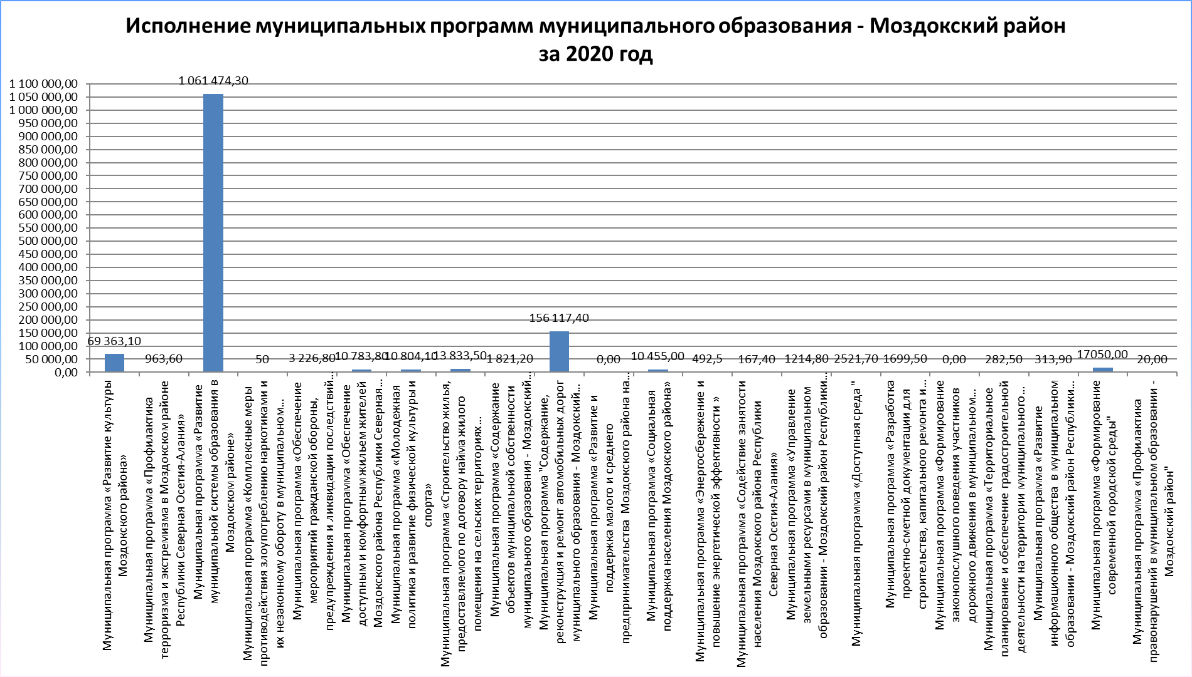

5. Уровень бюджетной обеспеченности
Уровень бюджетной обеспеченности на 1 жителя Моздокского района за 2020 год составил 6088,2. или 104,1 % к прошлому году, который составлял 5849,6 руб., или 108,3 % к 2018 году, который составлял 5621,5 тыс. руб.
Увеличение уровня бюджетной обеспеченности на 1 жителя Моздокского района за 2020 год отражает устойчивый рост налоговой базы по сравнению с предыдущими периодами.

ПЕРЕЧЕНЬ
источников официального опубликования информации
о системе управления муниципальными финансами

fz-83.ru – информационно-аналитический ресурс о реализации положений Федерального закона от 8 мая 2010 года № 83-ФЗ «О внесении изменений в отдельные законодательные акты Российской Федерации в связи с совершенствованием правового положения государственных (муниципальных) учреждений» в субъектах Российской Федерации;
info.minfin.ru – информационно-аналитический раздел официального сайта Министерства финансов Российской Федерации;
www.iminfin.ru – информационный ресурс по анализу показателей бюджетов субъектов Российской Федерации на основании информации официальных источников;
programs.gov.ru – перечень и нормативные правовые акты об утверждении государственных программ Российской Федерации;
www.roskazna.ru - официальный сайт Федерального казначейства;
www.budget.gov.ru – единый портал бюджетной системы Российской Федерации;
www.bus.gov.ru – официальный сайт раскрытия информации о деятельности государственных (муниципальных) учреждений;
www.minfin.ru – официальный сайт Министерства финансов Российской Федерации;
budget.open.gov.ru - методические материалы и опыт субъектов Российской Федерации по разработке бюджета для граждан;
www.rso-a.ru - официальный сайт Главы Республики Северная Осетия – Алания и Правительства Республики Северная Осетия-Алания;
www.mfrno-a.ru - официальный сайт Министерства финансов Республики Северная Осетия – Алания;
admmozdok.ru – официальный сайт Администрации местного самоуправления Моздокского района Республики Северная Осетия – Алания.

© 363750, Республика Северная Осетия-Алания, г. Моздок, ул. Кирова, 37, Управление финансов Администрации местного самоуправления Моздокского района Республики Северная Осетия – Алания, тел: (86736) 3-21-23, факс (86736) 3-20-47,
E-mail: finotdeladm@mail.ru

